**Министерство науки и высшего образования Российской Федерации**

**Федеральное государственное автономное образовательное учреждение**

**высшего образования**

**«КАЗАНСКИЙ (ПРИВОЛЖСКИЙ) ФЕДЕРАЛЬНЫЙ УНИВЕРСИТЕТ»**

ИНСТИТУТ ВЫЧИСЛИТЕЛЬНОЙ МАТЕМАТИКИ И

ИНФОРМАЦИОННЫХ ТЕХНОЛОГИЙ

КАФЕДРА АНАЛИЗА ДАННЫХ И ИССЛЕДОВАНИЯ ОПЕРАЦИЙ

Направление: 38.03.05 – «Бизнес-информатика»

КУРСОВАЯ РАБОТА

**РАЗРАБОТКА WEB-СЕРВИСА СЕТИ ЧАСТНЫХ ДЕТСКИХ САДОВ**

Студент 3 курса

Группы 09-101

«___»_____________ 2024 г. __________________ Мельникова А. О.

Научный руководитель

Ассистент КАДиТП, б/с

«___»_____________ 2024 г. __________________ Ахметшина Д.И.

Казань – 2024

Содержание

Введение 3

1. Анализ предметной области 5

1.1. Анализ существующего web-сервиса сети частных детских садов 5

1.2. Разработка технического задания для web-сервиса 6

1.3. Выбор средств для разработки web-сервиса 8

2. Проектирование и конструирование web-сервиса 10

2.1. Разработка пользовательского интерфейса 10

2.2. Проектирование базы данных образовательной платформы 26

2.3. Разработка клиентской части 27

2.4. Разработка серверной части платформы 28

3. Тестирование web-сервиса 31

3.1. Тестирование интерфейса web-сервиса 31

3.2. Тестирование функционала web-сервиса 31

Заключение 32

Список использованных источников 33

Приложение 1 34

# 

# 

# Введение

В современном мире автоматизация процессов стала играть значимую роль в повседневной жизни, в том числе и в образовательных учреждениях. Исключениями не стали и детские сады, поэтому разработка специализированного сайта для управления и организации работы сети частных детских садов в дальнейшем сможет упростить процессы взаимодействия с родителями, педагогическим персоналом и детьми.

Данный сайт имеет огромную актуальность в настоящее время, так как сейчас родители стали все больше внимания обращать на качество образования и заботу о своих детях. Он позволяет централизовать всю необходимую информацию, обеспечивает продуктивное управление, а также является эффективным инструментом для повышения качества образования в дошкольном возрасте.

Цель данной курсовой работы заключается в создании платформы, которая позволит автоматизировать основные процессы детского сада, такие как ведение учета посещений и оценок, планирование занятий, обмен информацией с родителями, предоставление информации об основных аспектах и многое другое. Для разработки данного проекта планируется использовать современные технологии и подходы, чтобы сайт был удобен и эффективен в использовании как для администрации детского сада, так и для его клиентов.

Для выполнения данной цели были поставлены следующие задачи:

* анализ предметной области и потребностей детского сада;
* обзор аналогичных сайтов детских садов;
* определение основных функциональных требований к сайту;
* составление технического задания к интерфейсу и функциям программы;
* выбор программных средств реализации;
* проектирование базы данных;
* разработка пользовательского интерфейса;
* разработка функционала системы;
* тестирование.

# Анализ предметной области

Разработка web-сервиса для сети частных детских садов является важным шагом для улучшения качества услуг и удобства для родителей. web-сервис позволяет автоматизировать процессы управления детским садом, обеспечивая родителям доступ к информации о провождении времени детей в саду, питании и других важных темах.

Разработка web-сервиса требует анализ и учет особенностей работы детского сада, включая безопасность данных, доступность сервиса для родителей и простота в использовании интерфейса. Необходимо также, чтобы сайт обеспечивал соответствие сервиса законодательству о защите персональных данных и информационной безопасности.

## Анализ существующего web-сервиса сети частных детских садов

На данный момент существуют различные web-сервисы для частных детских садов, у каждого из которых присутствуют свои плюсы и минусы. Для анализа был выбран детский сад “Светлячок”.

Плюсы дизайна и удобства сайта частного детского садика "Светлячок":

Наличие страницы "О нас", на которой представлена информация о истории садика, его ценностях и миссии, что помогает родителям лучше понять философию учреждения.

Информация о расписании занятий, педагогическом составе, ценах, акциях и контактной информации представлена в доступной форме, что упрощает ориентацию на сайте.

Наличие фотографий счастливых детей на занятиях и мероприятиях создает атмосферу безопасности и профессионализма педагогов.

Простая и интуитивно понятная навигация по сайту позволяет быстро найти необходимую информацию, такую как галерея фотографий, видеоотчеты о мероприятиях и контактная информация.

Наличие раздела с полезными статьями, советами для родителей или рекомендациями по воспитанию и обучению детей может быть полезным дополнением, обогающим информационное содержание сайта.

Минусы дизайна и удобства сайта частного детского садика "Светлячок":

Неудовлетворительное время загрузки страниц сайта из-за избыточного использования графики или сложных анимированных элементов, что может ослабить интерес посетителей и привести к потере пользователей.

Отсутствие механизмов онлайн-записи на собеседование или занятия, а также формы обратной связи на сайте, ограничивает возможности взаимодействия с учреждением.

Неадаптированность сайта для мобильных устройств создает неудобства при просмотре на смартфонах и планшетах, что может снизить удобство использования.

Отсутствие раздела с отзывами родителей и рекомендациями о работе садика ограничивает возможности получения обратной связи и информации о реальном опыте других клиентов.

## Разработка технического задания для web-сервиса

Разрабатываемый сайт предназначен для помощи администрации в управлении детским садом, родителям в получение всей необходимой информации, а также для облегчения взаимодействия воспитателя с родителями.

В целевую аудиторию сайта частных детских садов входят родители и опекуны детей в возрасте от года до шести лет, которые заинтересованы в качественном дошкольном образовании и заботе о своих детях в рабочее для них время. Предполагается, что сайт будет использован администрацией и воспитателями сада.

Следовательно, можно выдвинуть следующие функциональные требования:

* взаимодействие с web-сервисом будет происходить через пользовательский интерфейс, поэтому он должен быть понятен на интуитивном уровне и удобен в использовании;
* предоставление разделов информацией, необходимой для пользователя определенной роли;
* регистрация нового пользователя с возможностью последующего входа в свою учетную запись;
* настройка учетной записи, а именно смена пароля;
* наличие формы для подачи заявки на прием ребенка в сад;
* возможность отслеживать достижение своего ребенка;
* предоставить доступ к общению с другими родителями группы и воспитателем;
* доступ для воспитателя к созданию учебного плана и проставлении оценок;
* управление аккаунтами и важной информацией сайта через личный кабинет администрации;
* адаптивный дизайн для удобного просмотра на любых устройствах;

К нефункциональным требованиям относятся:

* Надежность: web-сервис должен загружаться быстро и работать без сбоев;
* Безопасность: web-сервис должен быть безопасным и защищенным от взломов и кибератак;
* Эффективность: web-сервис должен обеспечивать быстрый доступ к возможностям сайта;
* Удобность: web-сервис должен иметь уникальный и привлекательный интерфейс, понятный для пользователя любого уровня подготовки.

Передо мной стоит задача разработать сайт с клиентской и серверной частью. Для клиентской части будет использоваться HTML, CSS, JavaScript для верстки и создания интерактивных элементов. Для реализации серверной части будет использован популярный язык программирования - PHP. В качестве базы данных выбор был сделан в пользу MySQL.

## Выбор средств для разработки web-сервиса

Для успешной разработки web-приложений необходимо ответственно подбирать инструменты, которые будут способствовать высокой производительностью программистов, быструю реакцию и удобство использования для конечного пользователя.

При разработке данного проекта будут использованы следующие средства и технологии:

MAMP - это комплект софта, который устанавливается из одного пакета, сам настраивается и превращает ваш компьютер в локальный сервер для разработки и тестирования сайтов[1]. Он обеспечивает простоту установки и настройки всех необходимых компонентов для работы с web-приложениями, а также обладает удобным пользовательским интерфейсом, что делает его идеальным инструментом для обучающихся web-разработчиков.

Visual Studio Code от компании Майкрософт позволяет писать, форматировать, а также редактировать код на самых разных языках разработки[2]. Он также поддерживает PHP, HTML, CSS, JavaScript, к тому же обладает широким набором функций и плагинов, что делает его хорошим выбором для разработки web-сервиса.

PHP - это распространенный язык программирования общего назначения с открытым исходным кодом. PHP специально сконструирован для web-разработок и его код может внедряться непосредственно в HTML[3]. Он позволяет обрабатывать данные форм и взаимодействовать с базой данных, а также является довольно гибким языком, что помогает в решении многих задач.

HTML и CSS - популярные языки разметки и стилей в разработке web-страниц, которые позволяют создать красивый и функциональный дизайн.

JavaScript - язык программирования, с помощью которого можно добавить на сайт интерактивность, создавать анимацию, что делает web-страницы более привлекательными для пользователей.

В целом, сочетание всех этих средств помогут мне в создании качественного и удобного web-сервиса для сети частных детских садов.

# Проектирование и конструирование web-сервиса

Для проектирования сайта была выбрана клиент-серверная архитектура. В данной архитектуре задачи распределены между клиентами и серверами. Они взаимодействуют друг с другом для передачи данных и отображения контента.

Клиент - это устройства или приложения, которые работают на компьютере пользователя и запрашивают информацию или действие у сервера. Сервер, в свою очередь, представляет собой компьютер, который предоставляет запрашиваемые данные и услуги.

Клиент-серверная архитектура позволяет распределить нагрузку на сервер и может масштабироваться, обладает централизованным управлением, надежностью и безопасностью. Все эти качества делают данную архитектуру наиболее привлекательной для разработки web-сервиса.

Таким образом, проектирование и конструирование web-сервиса довольно трудоемкий процесс, который требует множество знаний и навыков в различных областях. Однако при правильном проектировании можно добиться поставленных задач и создать эффективный сервис, который будет удовлетворять потребности пользователей.

## 

## Разработка пользовательского интерфейса

Пользовательский интерфейс (UI) - это та часть сервиса, с которой пользователь непосредственно взаимодействует для работы с ним. Он включает в себя все элементы, которые видимы для пользователя. Это могут быть окна, кнопки, меню и так далее. Все эти элементы предназначены для помощи пользователю в управлении сервисом, с вводом данных, просматриванием информации и выполнением различных действий.

Один из важных аспектов UI - это его удобство использования. Хороший пользовательский интерфейс должен быть интуитивно понятным, удобным и эффективным.

При открытие сайта пользователю доступна главная страница. В верхнем правом углу расположены две иконки: одна из них переносит пользователя на форму входа, а другая - на форму регистрации. Также здесь находится навигационная панель(Рисунок 1).

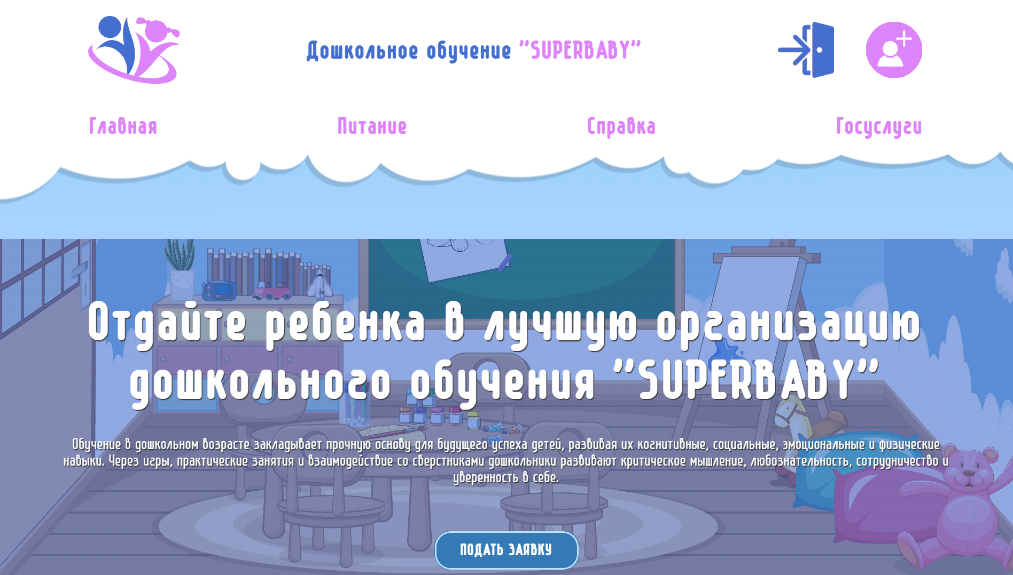

Рисунок 1. Главная страница

На этой странице, пролистнув страницу ниже, можно найти распорядок дня в детском саду(Рисунок 2).

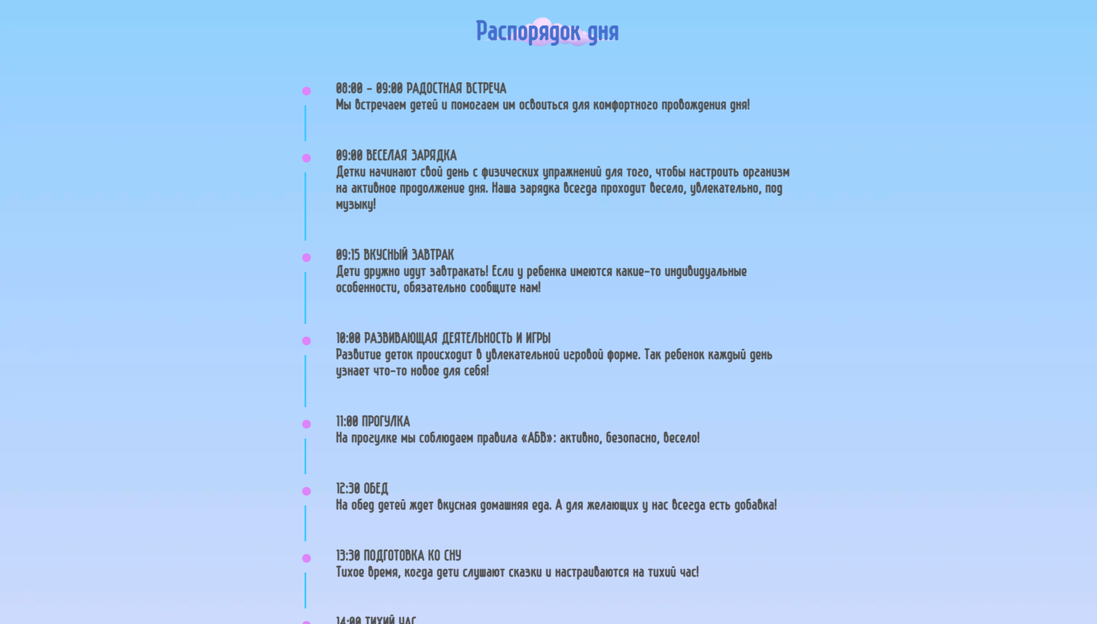

Рисунок 2. Распорядок дня

Кликая на заголовки навигационной панели, пользователь может перемещаться в соответствующие страницы.

В разделе меню, расположено предполагаемое питание для детей, которое действительно только определенный период(Рисунок 3).

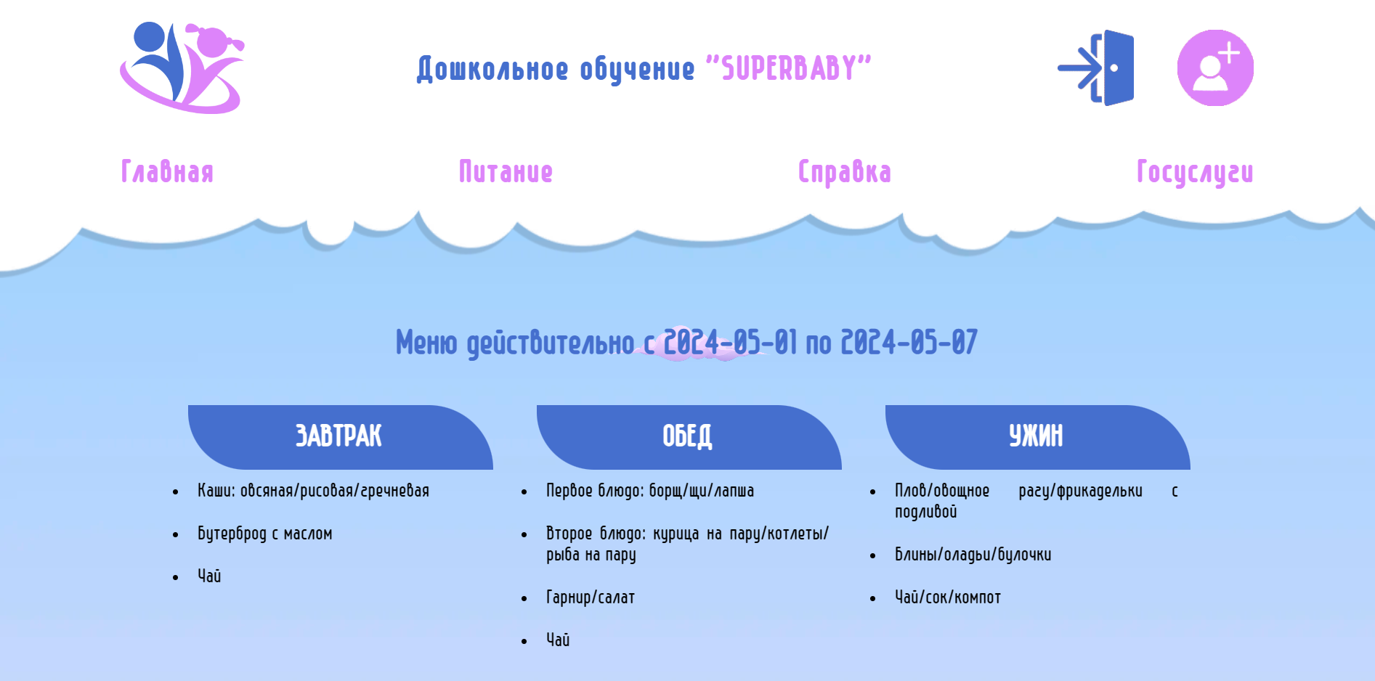

Рисунок 3. Меню

В справке расположены вопросы, которыми родители чаще всего интересуются(Рисунок 4).

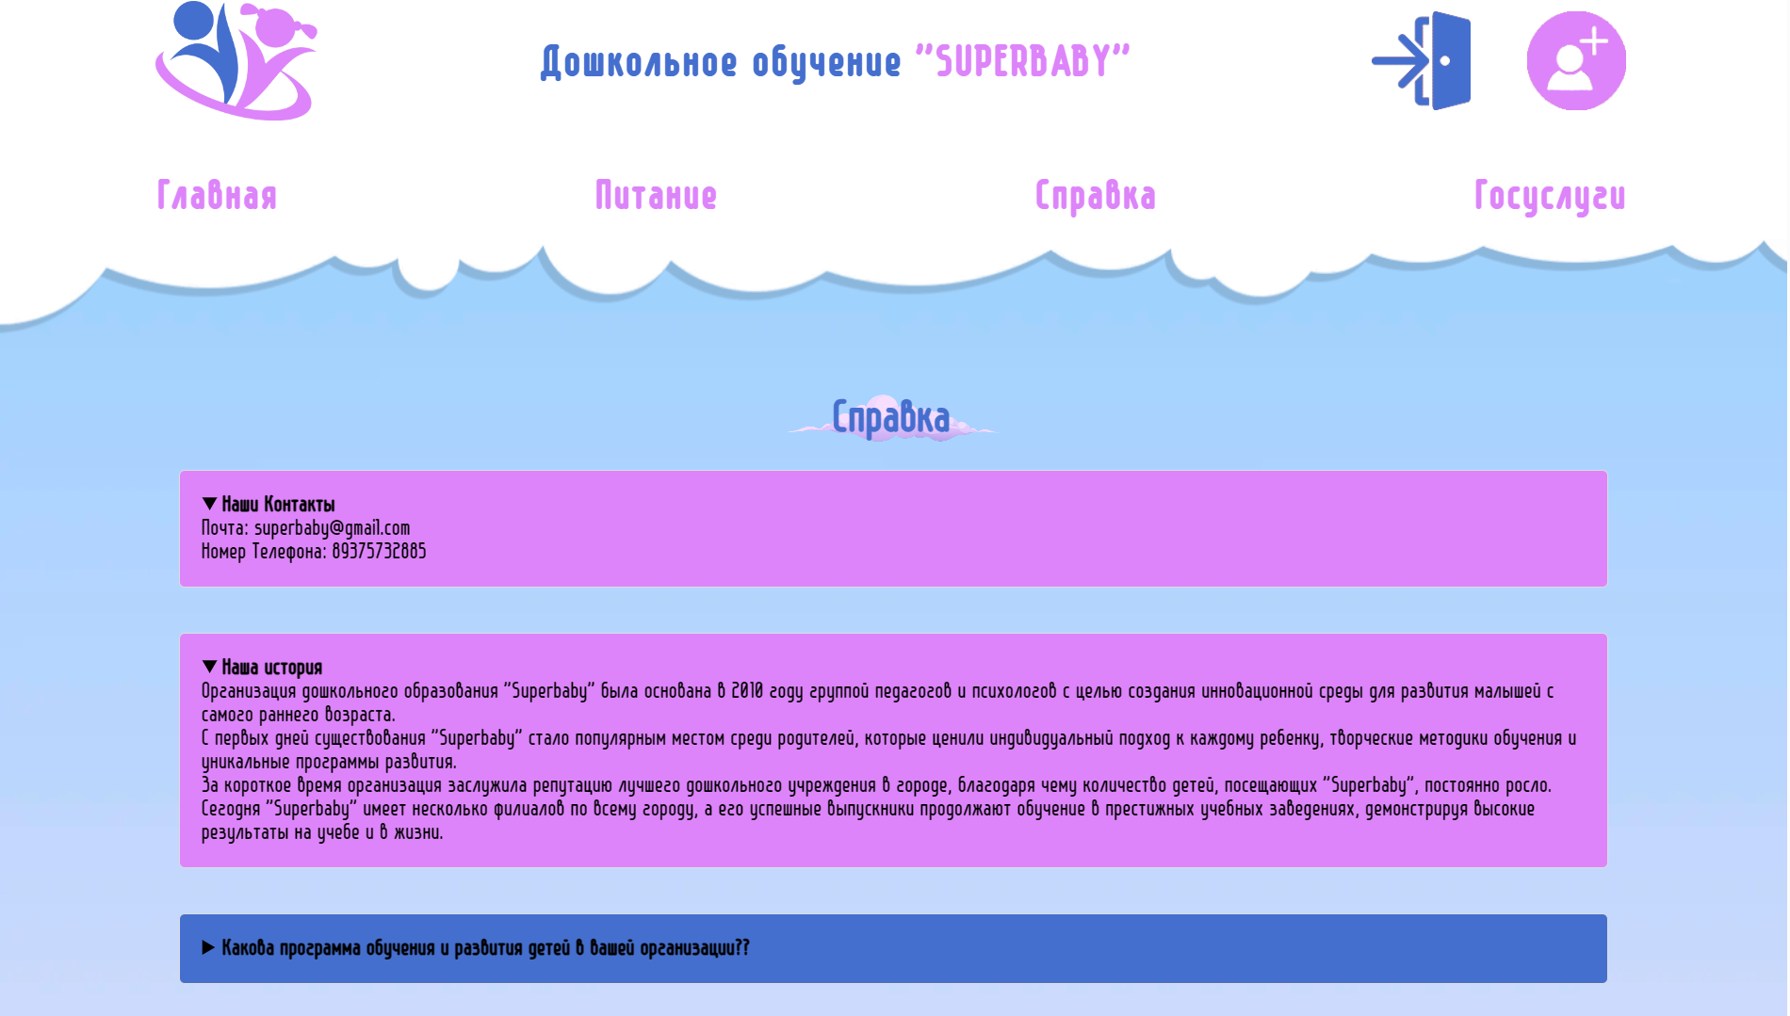

Рисунок 4. Справка

На последней странице навигационной панели расположен баннер “Госуслуги. Решаем вместе”. Он позволяет пользователям сообщить об имеющихся проблемах или написать о своих предложениях по улучшению (Рисунок 5).

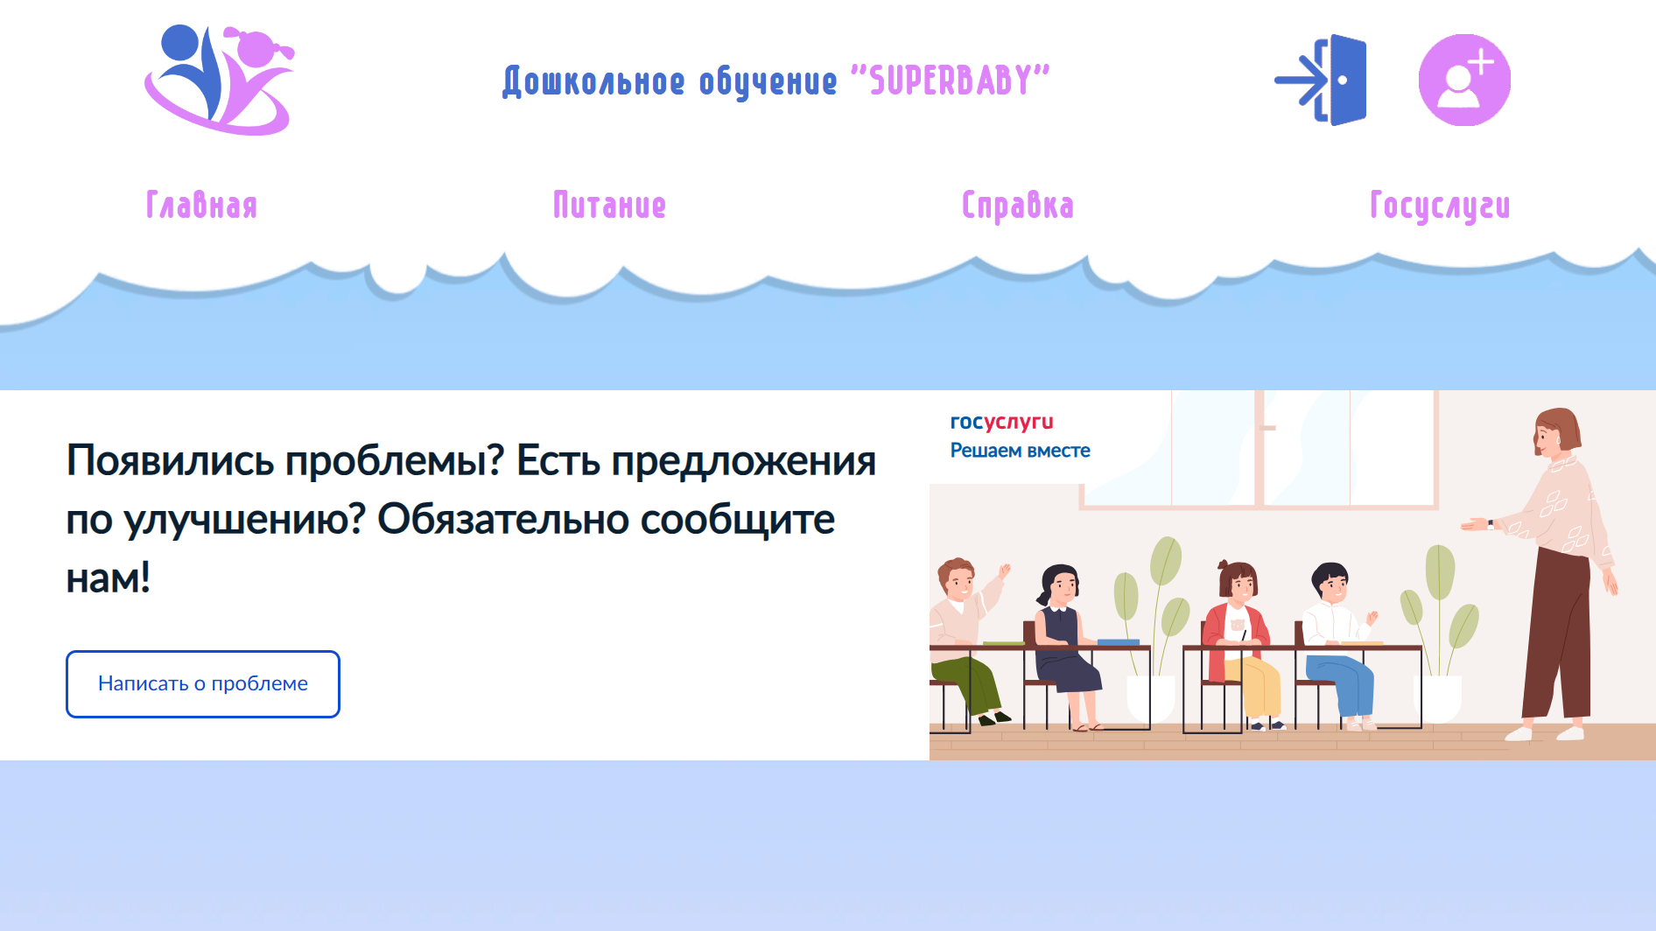

Рисунок 5. Госуслуги

Кликая на иконку в правом левом углу, пользователю предлагается зарегистрироваться (Рисунок 6). Если введенная почта ранее использовалась или пароли не совпадают, система предупредит об этом пользователя.

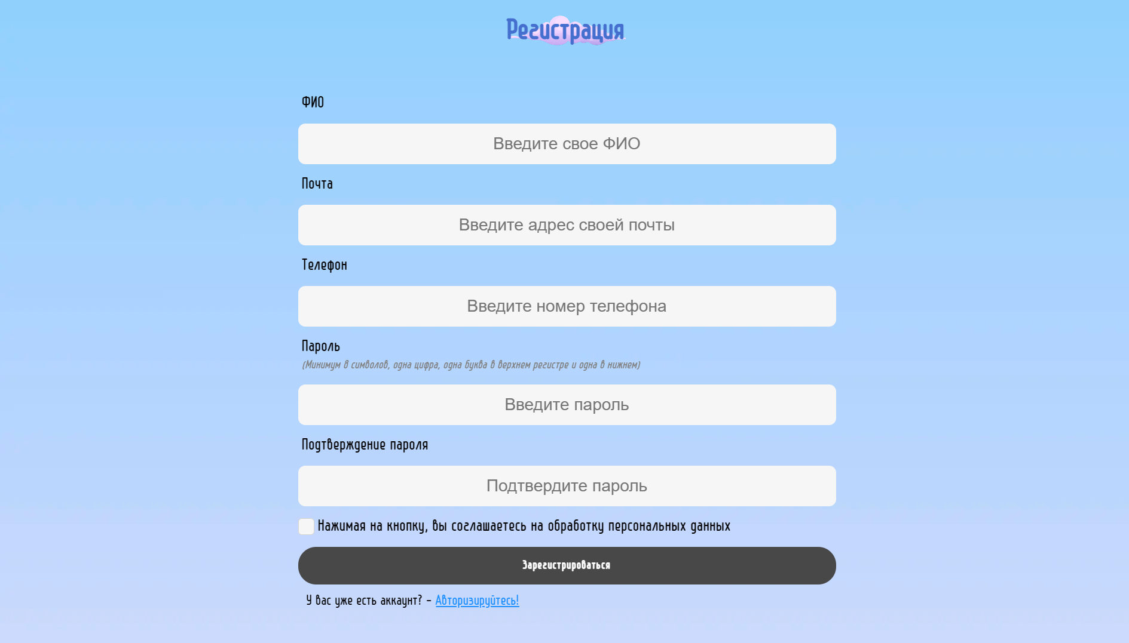

Рисунок 6. Страница регистрации

Нажимая на иконку с дверью, пользователю предлагается авторизоваться (Рисунок 7). В случае если пользователь не был зарегистрирован ранее или ввел неверный логин или пароль, у него выйдет соответствующее сообщение. Иначе он перейдет в свою учетную запись. Пользователю также предоставлена возможность поменять пароль, если он забыл его, для этого необходимо оставить свою почту, затем администратор пришлет новый пароль (Рисунок 8).

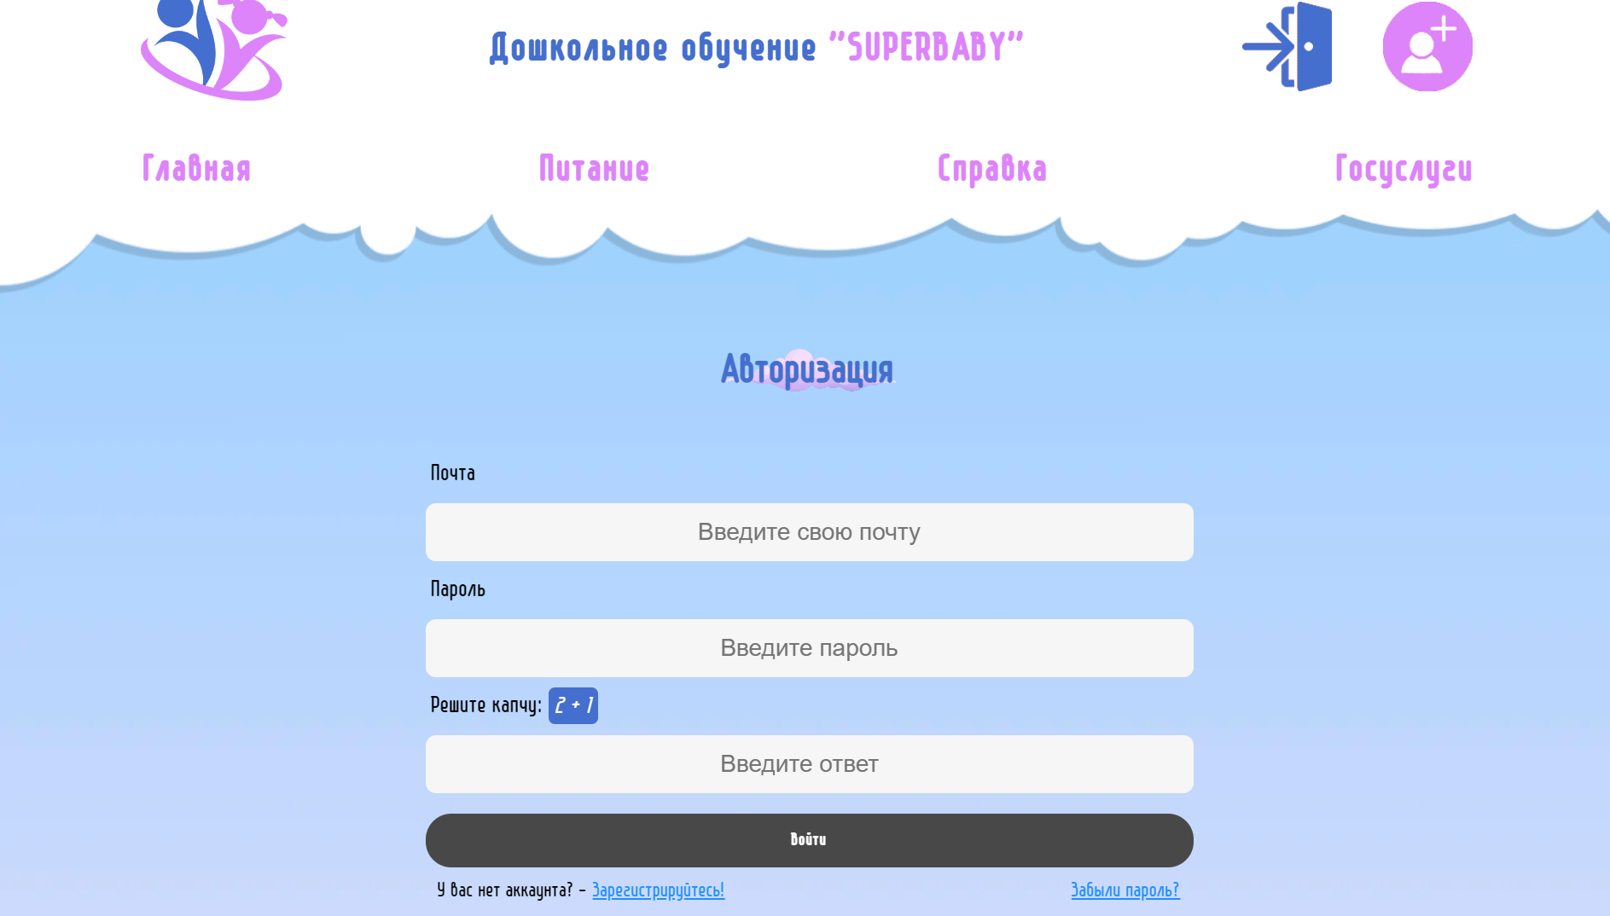

Рисунок 7. Страница авторизации

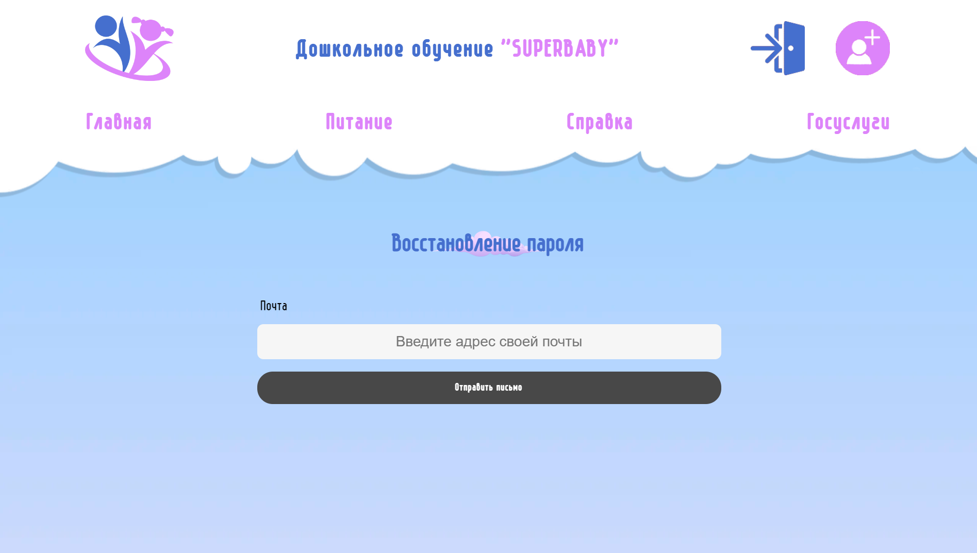

Рисунок 8. Восстановление пароля

У администрации, у воспитателя и у родителя немного различается функционал личного кабинета. Для начала рассмотрим интерфейс учетной записи админа. С правой стороны окна находится карточка с краткой информацией об аккаунте и формой изменения пароля. С левой стороны располагается меню (Рисунок 8).

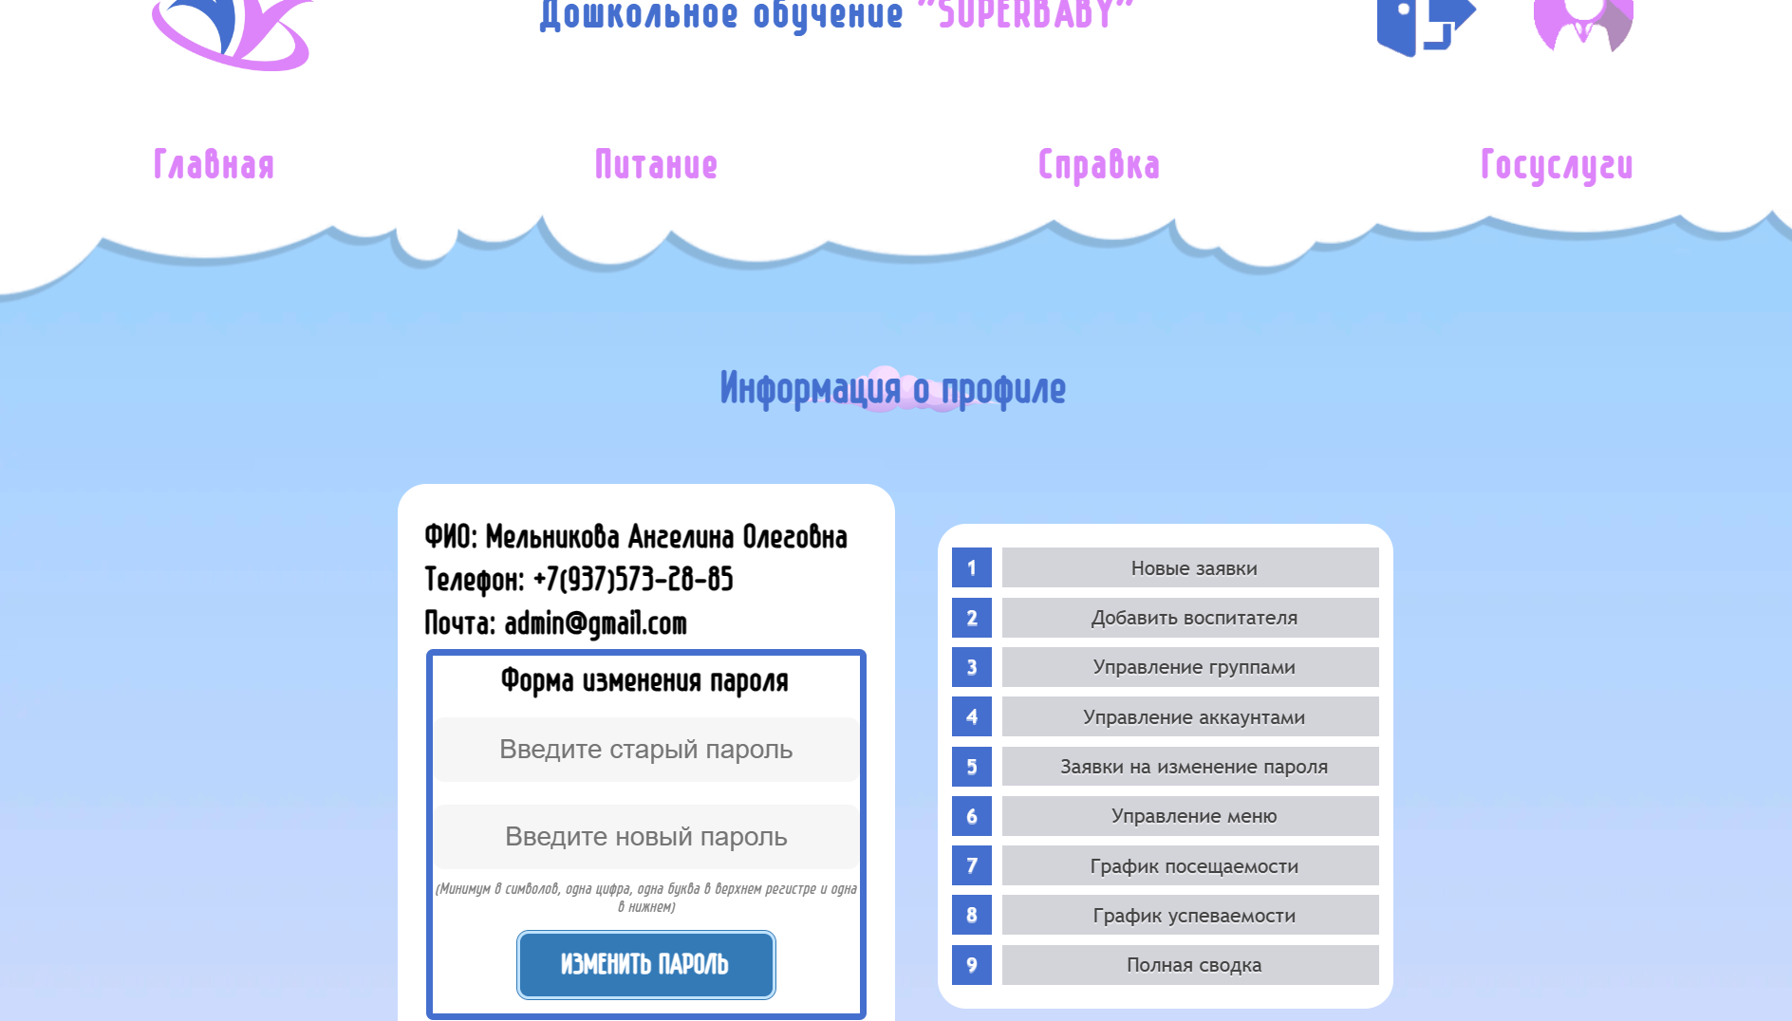

Рисунок 8. Личный кабинет администратора

Если нажать на элемент меню “Новые заявки”, то администратор переходит на страницу со всеми заявками детей в этот сад. Здесь он может управлять ими: принять или отклонить (Рисунок 9).

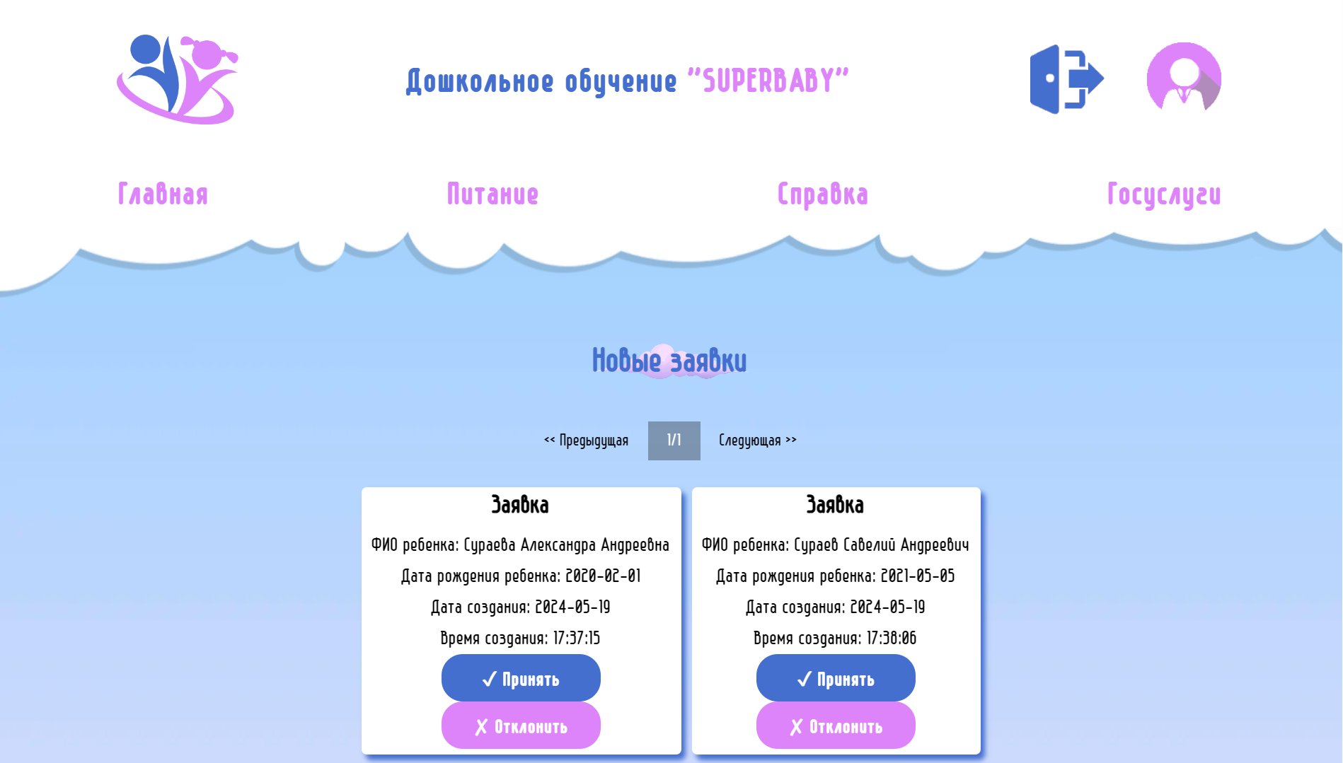

Рисунок 9. Новые заявки

Когда администратор принимает заявку, ему выходит сообщение о том, что ребенка надо добавить в группу, и его перенаправляет на страницу “Управление группами”. Здесь администратор имеет возможность создавать новую группу или управлять существующей (Рисунок 10).

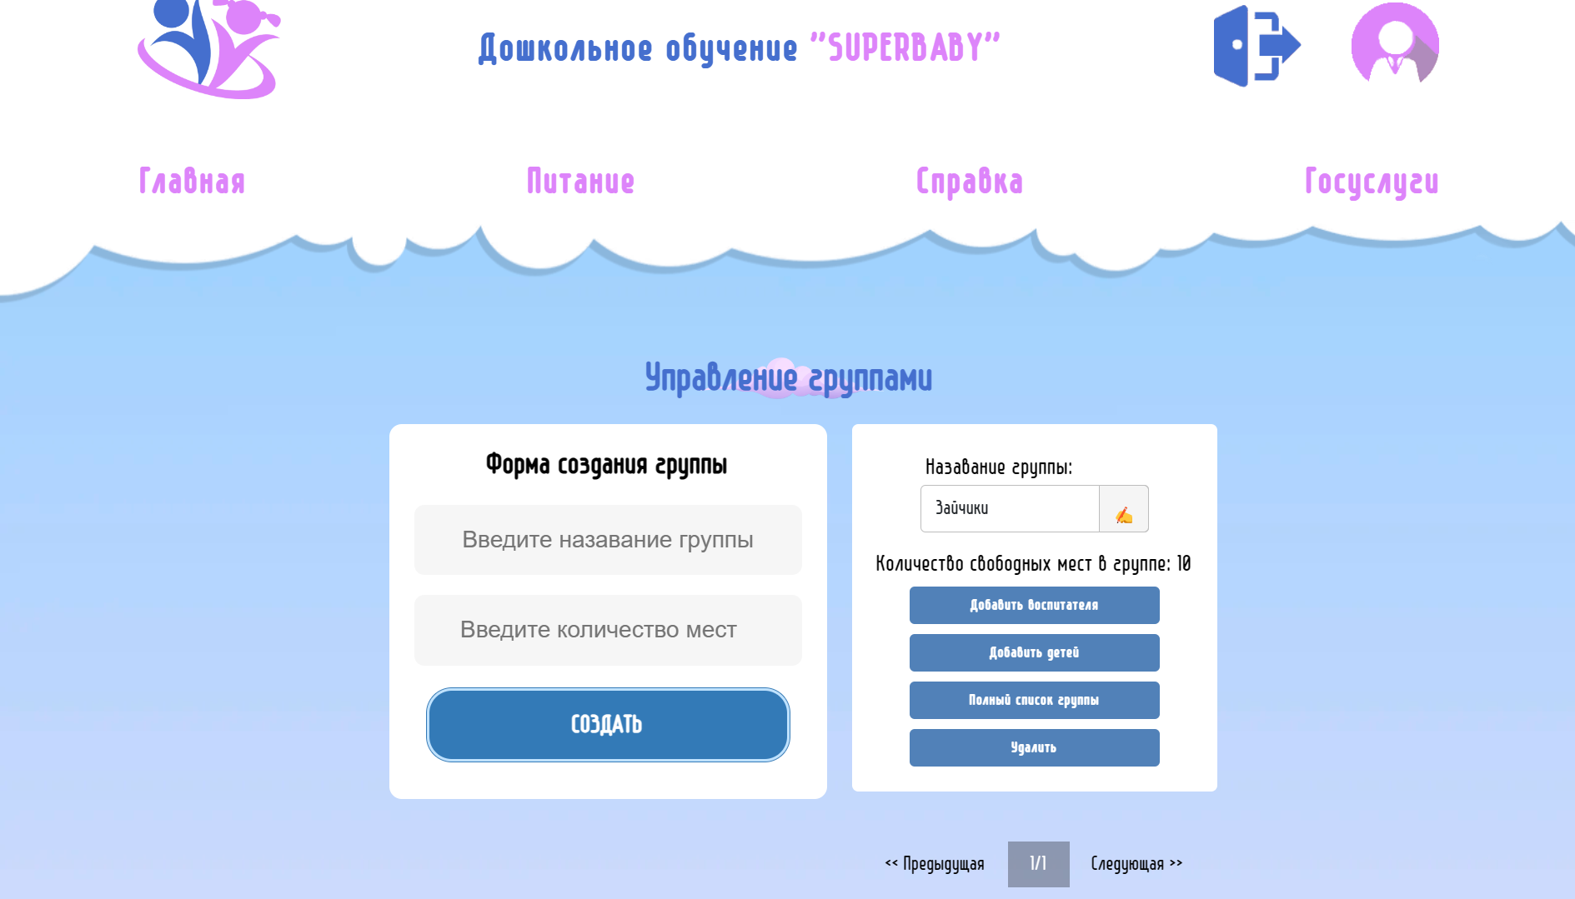

Рисунок 10. Управление группами

У администратора также есть возможность создавать аккаунты для воспитателей (Рисунок 11). Но помимо управления аккаунтами преподавателей у администрации есть возможность контролировать и учетные записи других пользователей (Рисунок 12).

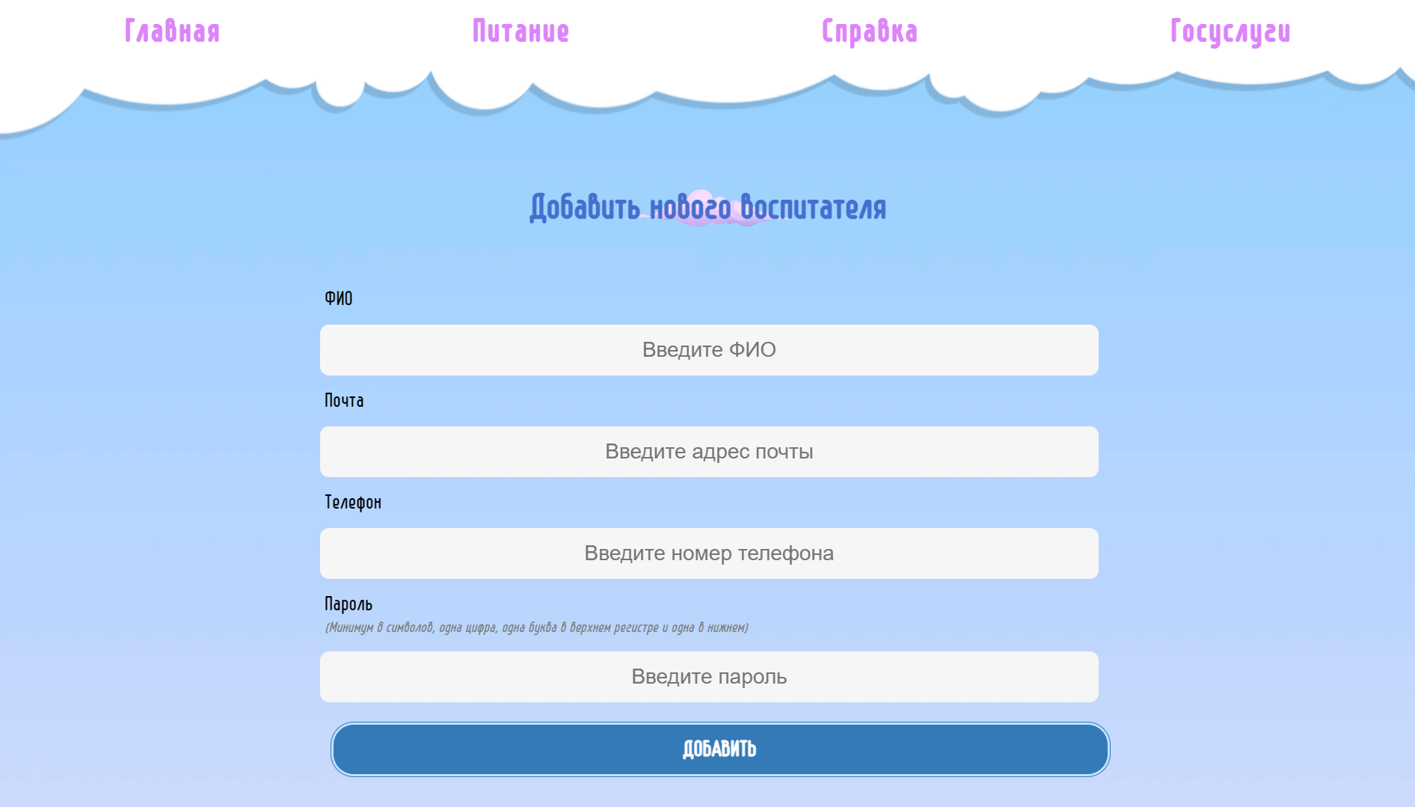

Рисунок 11. Добавление воспитателя

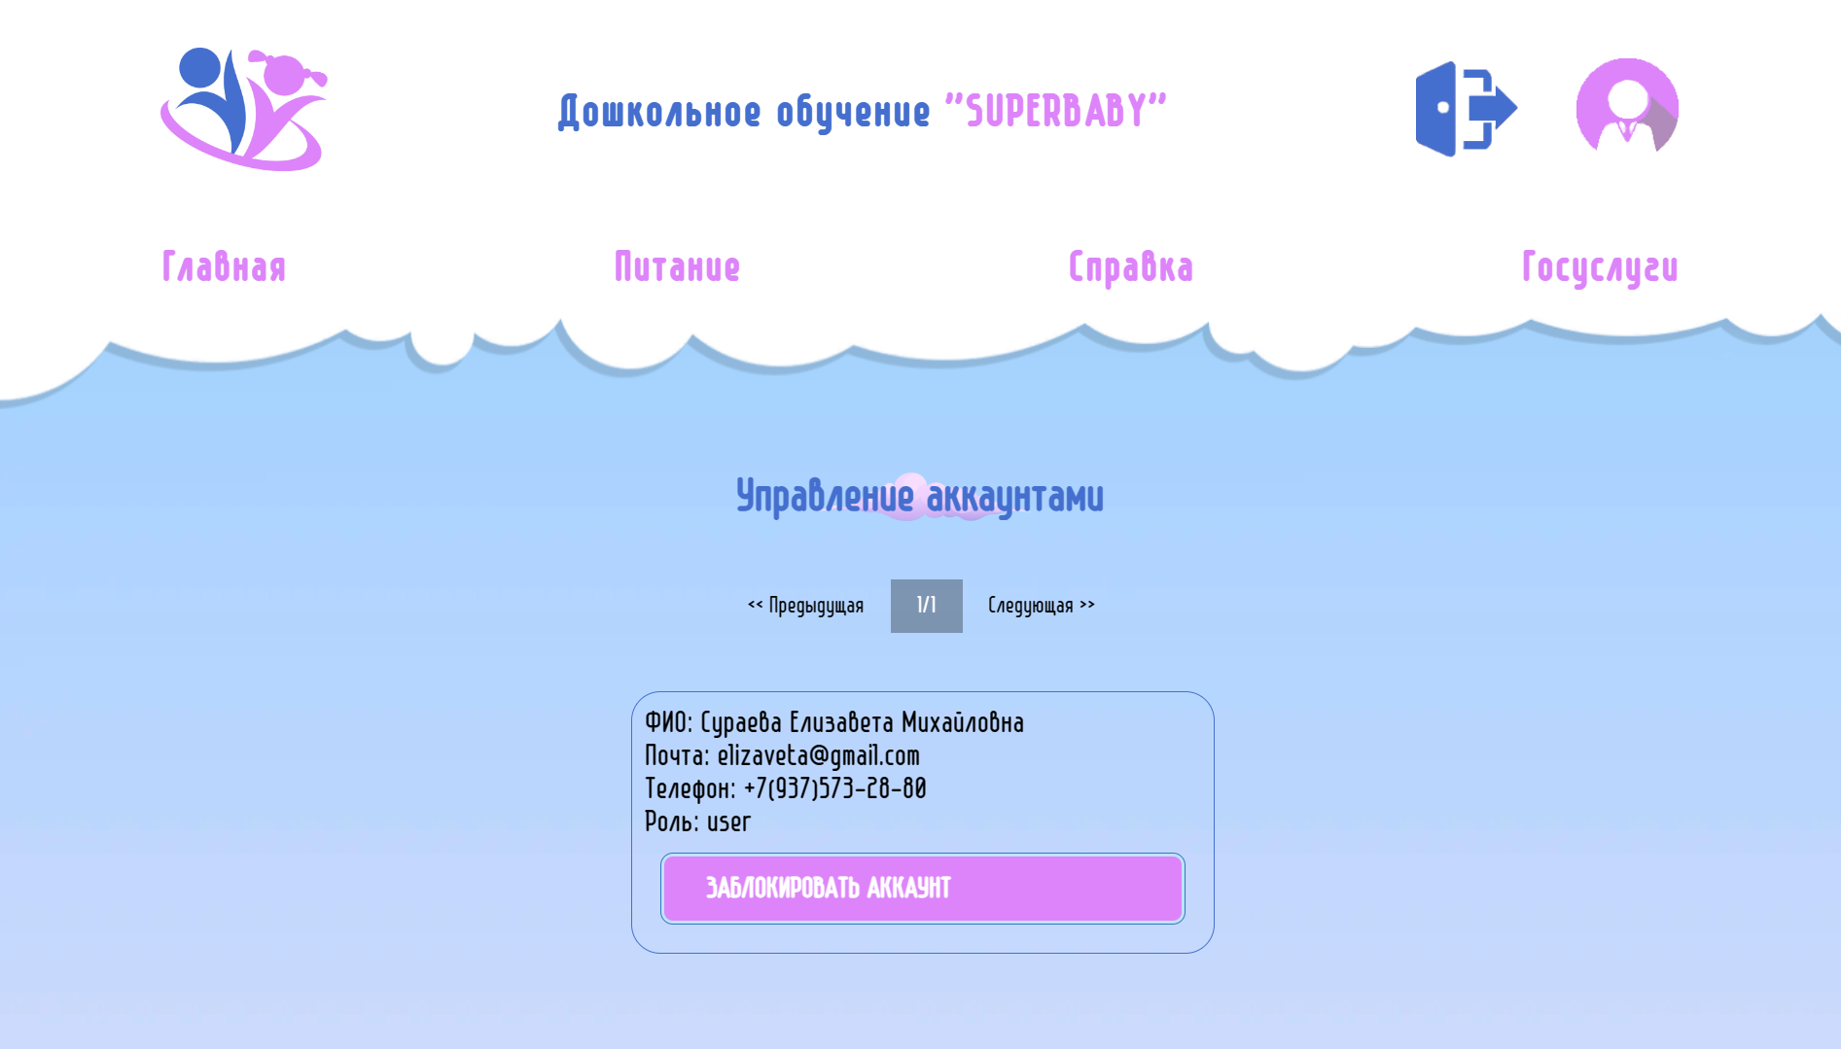

Рисунок 12. Управление аккаунтами

Когда пользователь восстанавливает пароль, заявка приходит администратору. Он и устанавливает новый пароль для учетной записи пользователя (Рисунок 13).

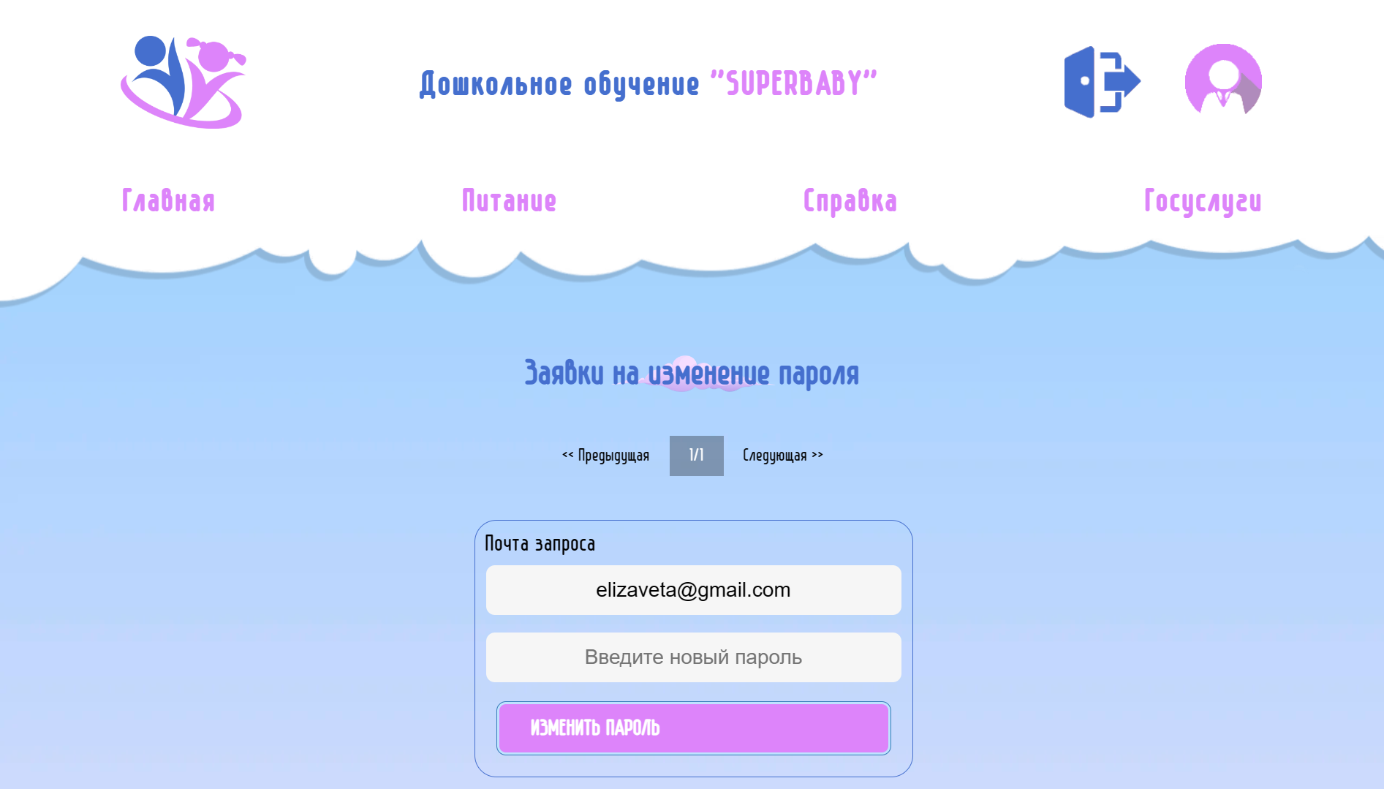

Рисунок 13. Заявки на изменения пароля

В кабинете администратора также происходит изменения меню, затем актуальное меню отображается на странице питание (Рисунок 14).

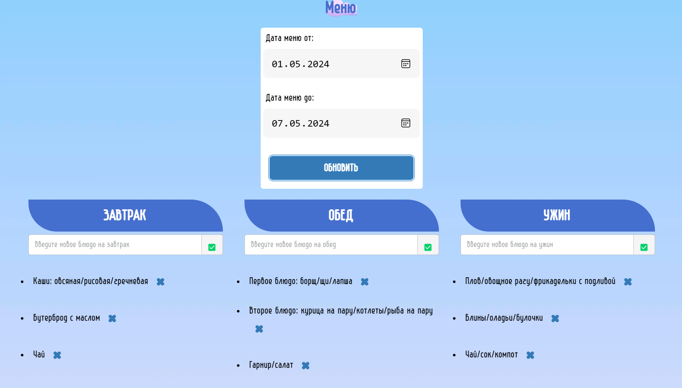

Рисунок 14. Управление меню

Администрация сада может с легкостью отслеживать посещаемость и успеваемость (Рисунок 15 и 16). У график успеваемости есть возможность скачать его в формате Excel.

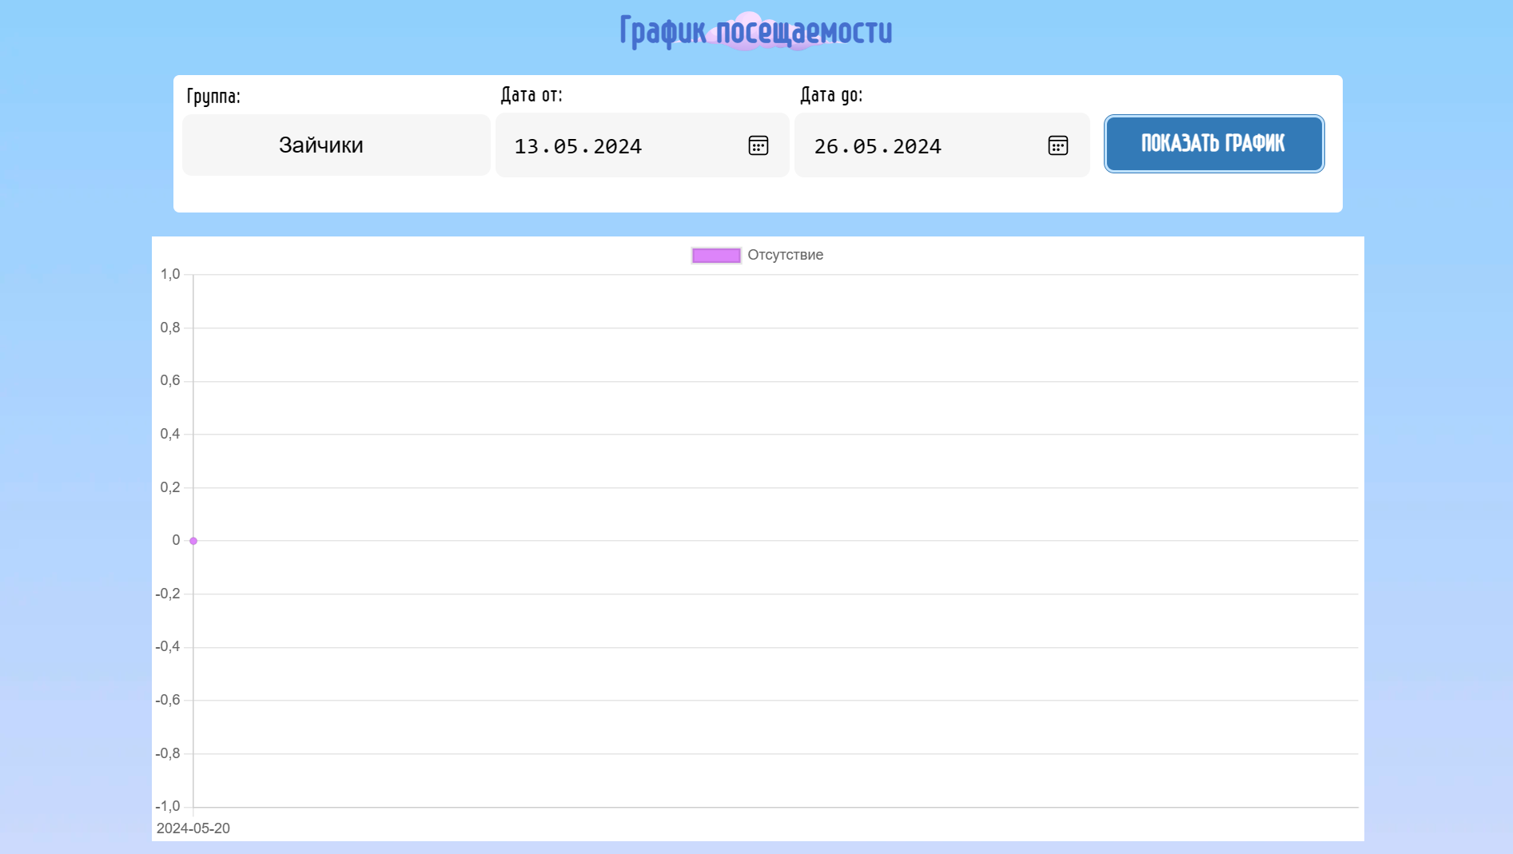

Рисунок 15. График посещаемости

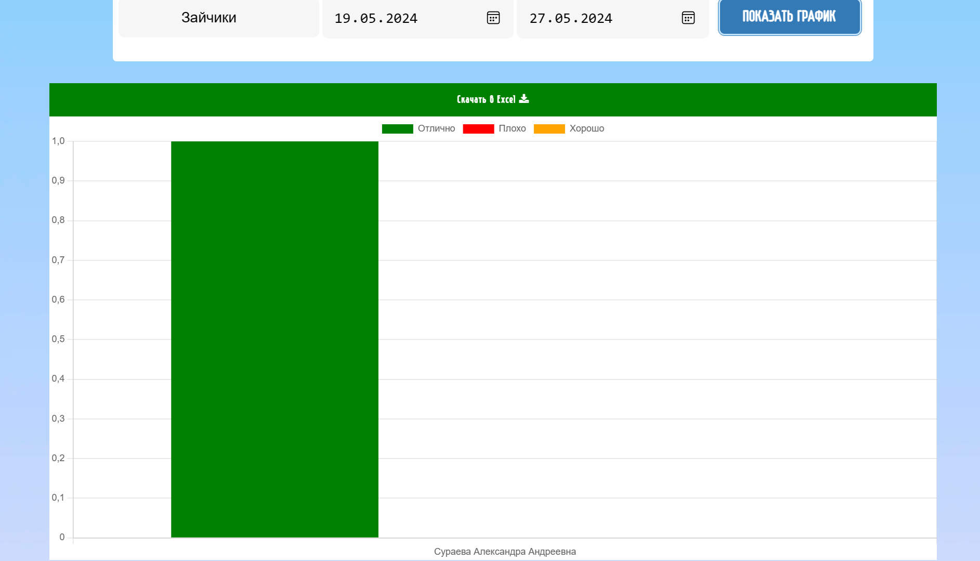

Рисунок 16. График успеваемости

Администратор может посмотреть полную сводку по группе за определенный период, также скачать ее в формате Excel (Рисунок 17).

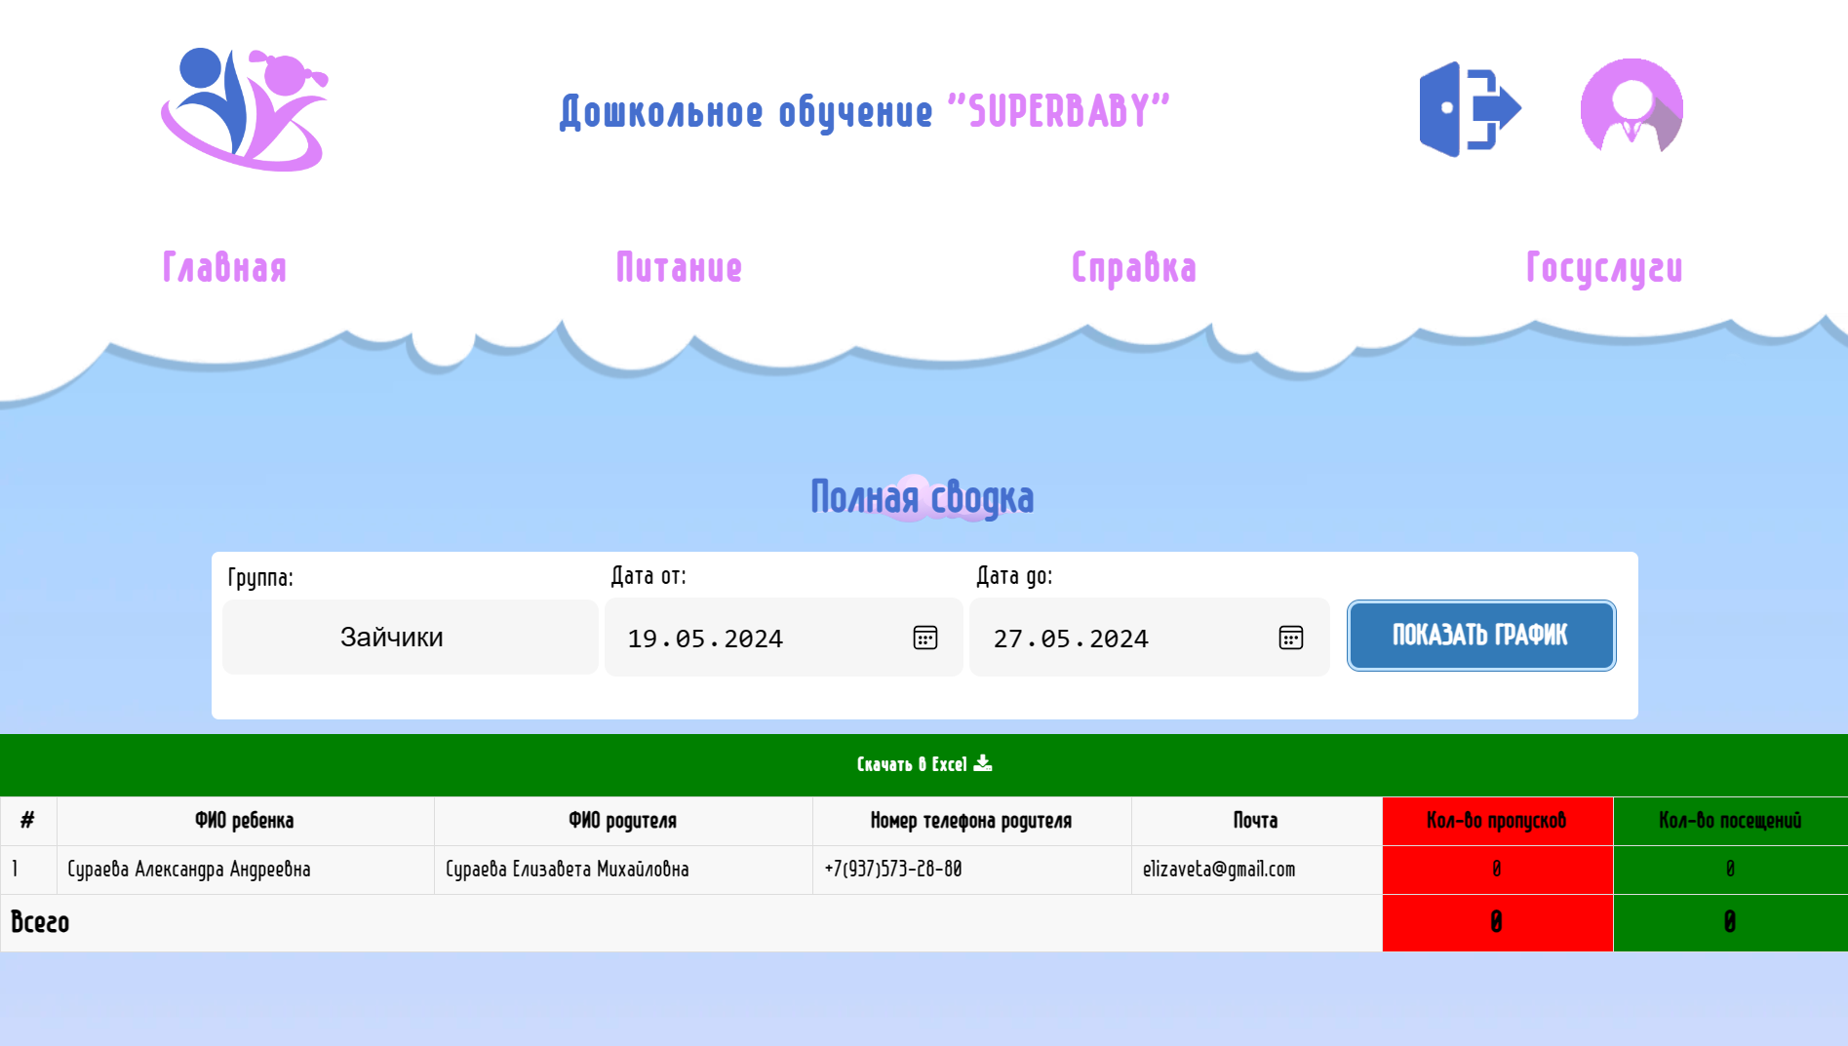

Рисунок 17. Полная сводка

Теперь переходим к личному кабинету родителя. Информация о профиле и форма изменения пароля аналогичны тому, как они выглядят в учетной записи администратора. После авторизации родитель может оставить заявку на принятие ребенка в детский сад на странице “Главная”, заполнив форму (Рисунок 18).

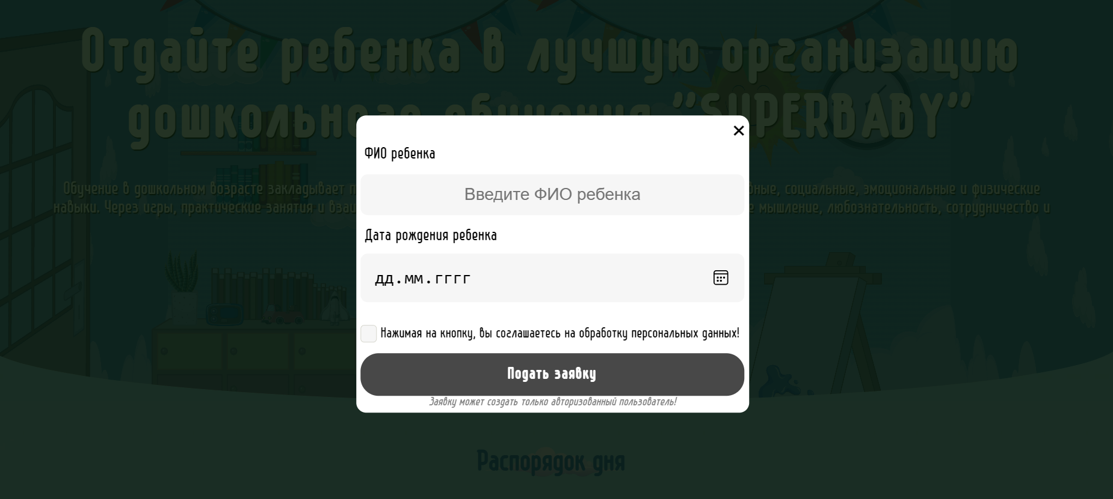

Рисунок 18. Подача заявки

В личном кабинете пользователь может отслеживать статус своих заявок, а также управлять ими (Рисунок 19).

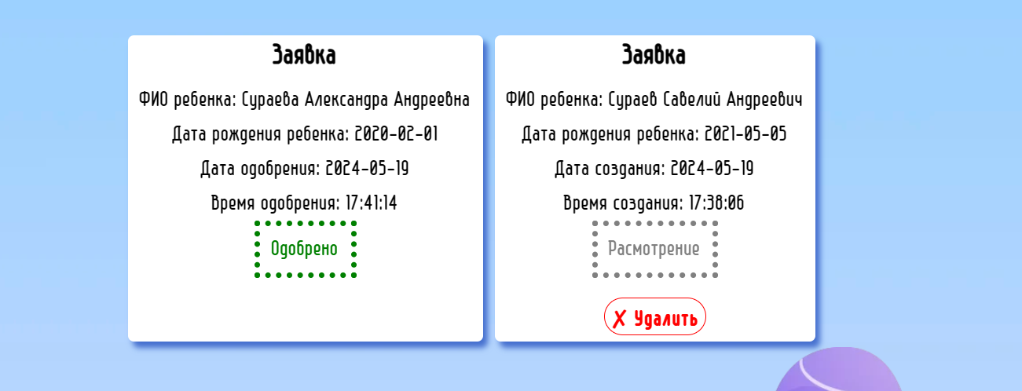

Рисунок 19. Заявки пользователя

Если ребенка пользователя определили в группу, то в личном кабинете он может отслеживать успеваемость своего ребенка, а также имеет доступ к чату группы (Рисунок 20).

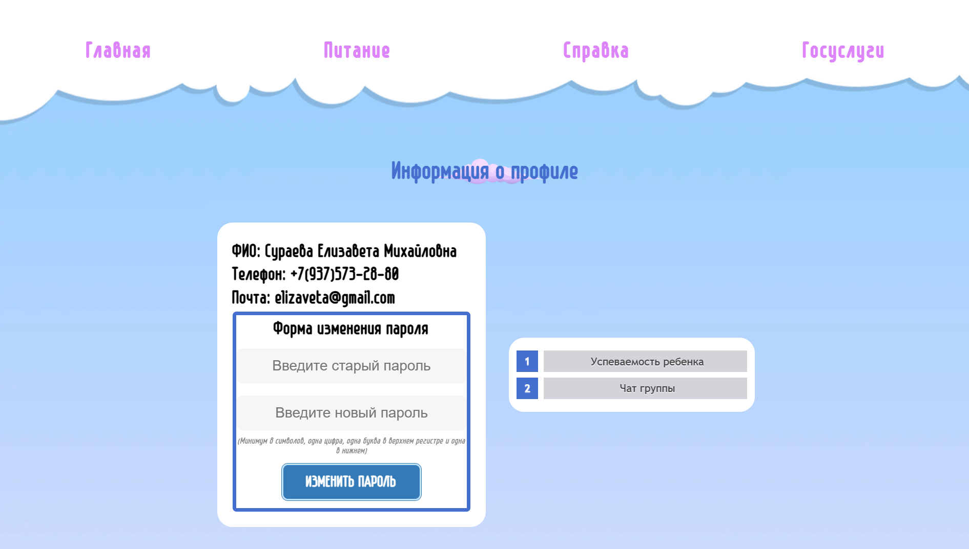

Рисунок 20. Личный кабинет родителя

На странице с успеваемостью родитель может увидеть успехи своего ребенка, какие занятия были, а также замечания от воспитателя (Рисунок 21).

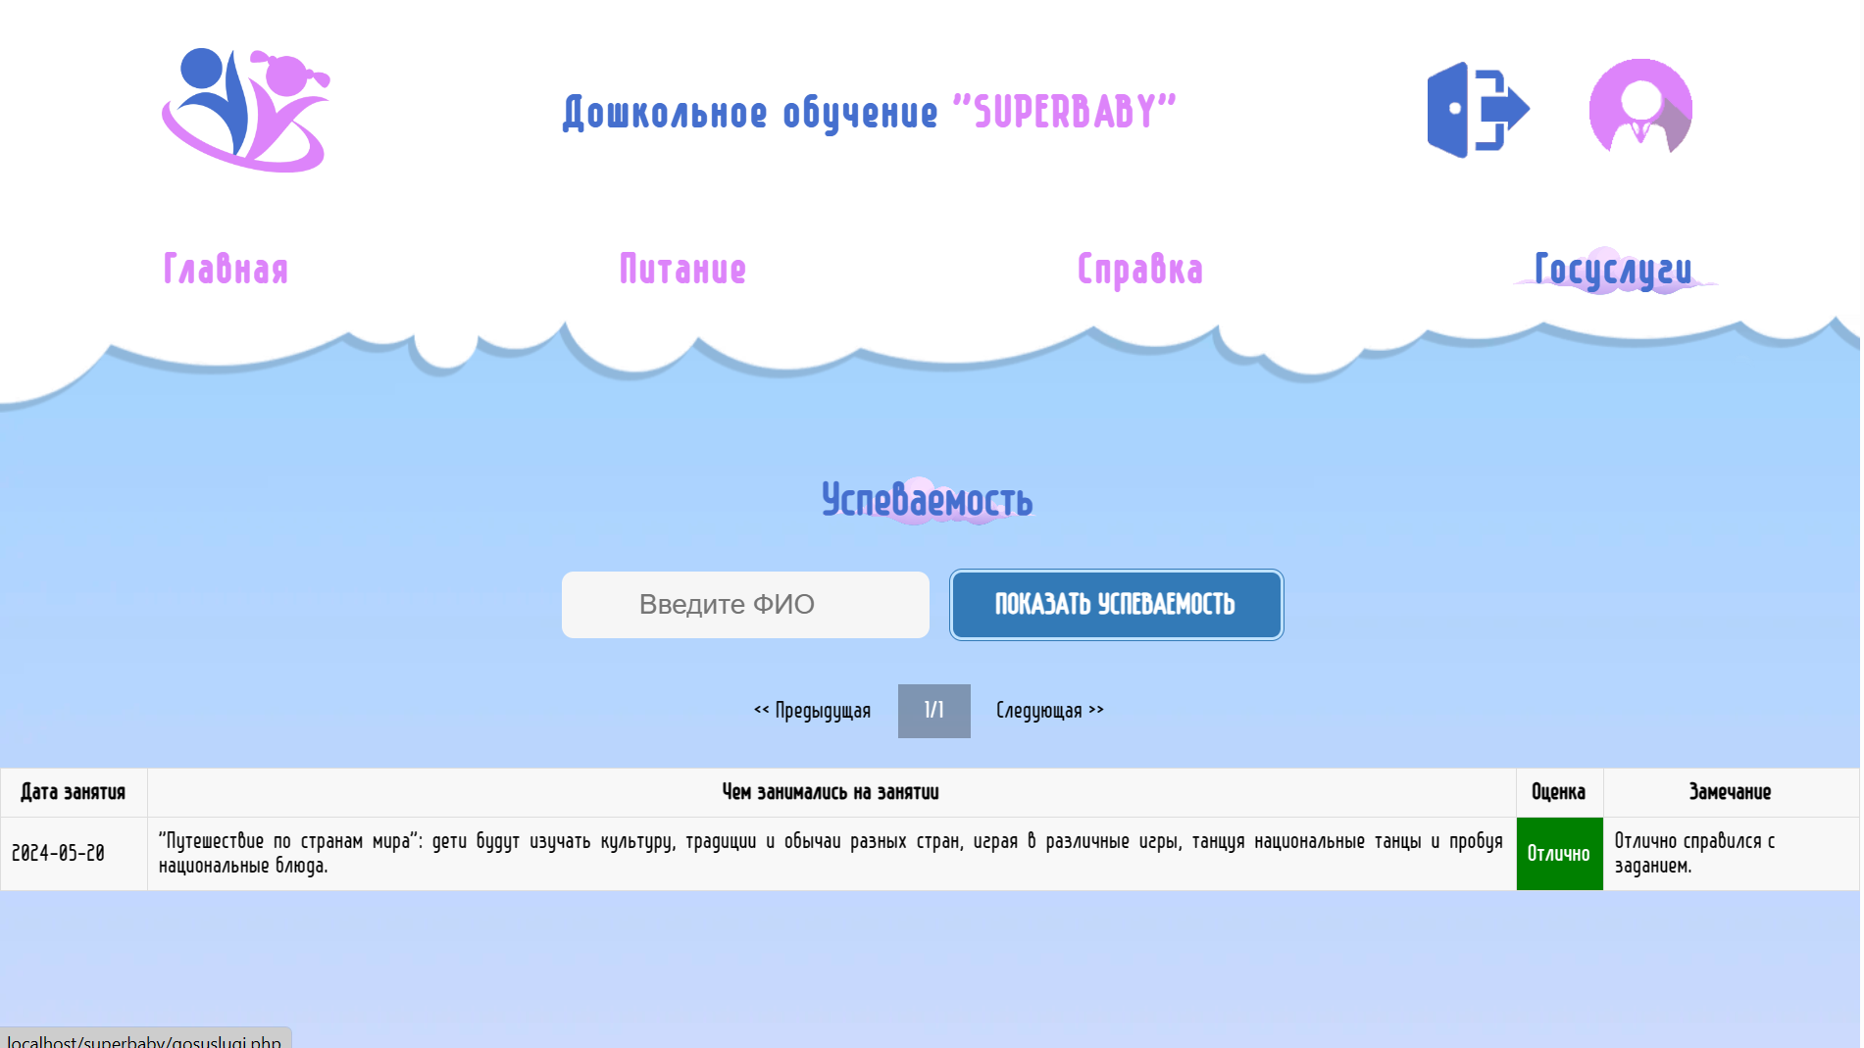

Рисунок 21. Успеваемость

Чат группы выглядит следующим образом (Рисунок 22). Здесь родители могут присылать различные файлы, задавать интересующие вопросы воспитателю, а также общаться с другими родителями по поводу общих вопросов.

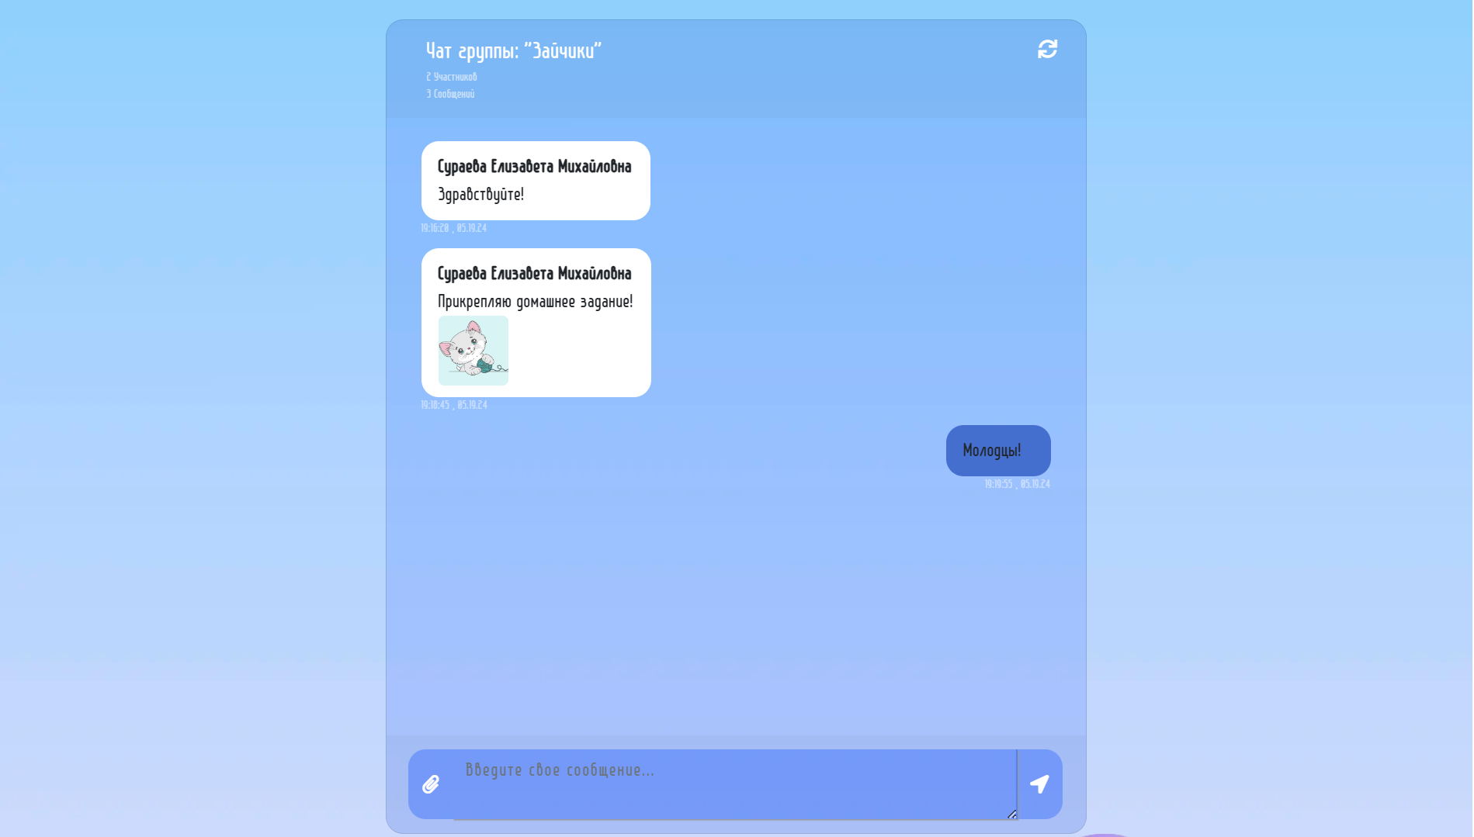

Рисунок 22. Чат группы

Интерфейс личного кабинета родителя и воспитателя схожи (Рисунок 23). Однако у воспитателя есть возможность управлять занятиями, он может создавать новые занятия и управлять группой на этом занятии (Рисунок 24).

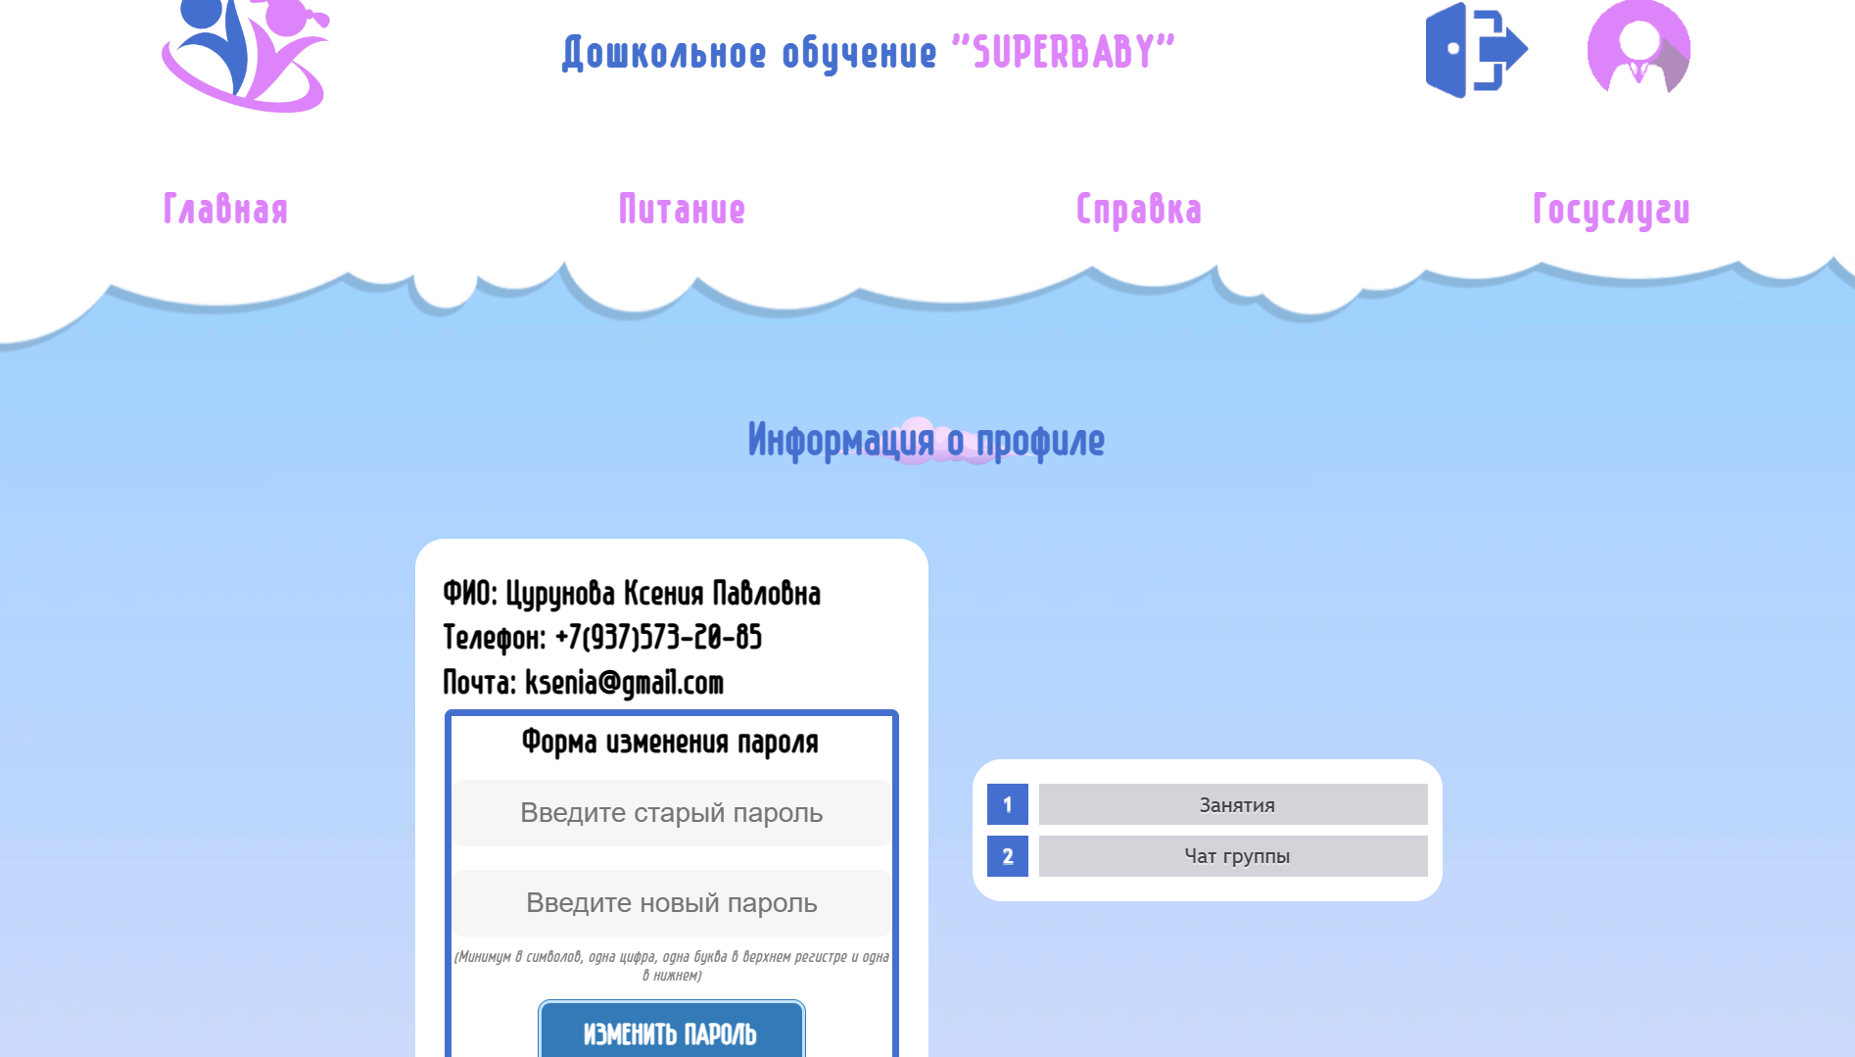

Рисунок 23. Личный кабинет воспитателя

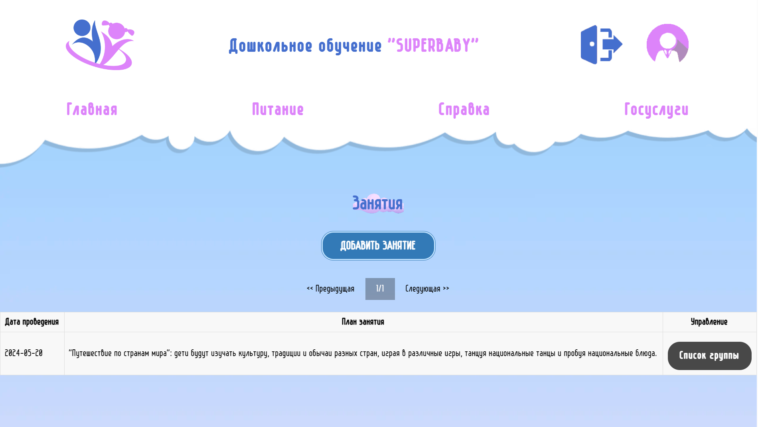

Рисунок 24. Управление занятиями

Нажав на кнопку “Список группы”, воспитатель переходит на страницу, где может отмечать детей, ставить им оценки и писать замечание, которые будут отображаться в личном кабинете родителя (Рисунок 25). Также воспитатель должен заполнить через форму ФИО человека, который забрал ребенка(Рисунок 26).

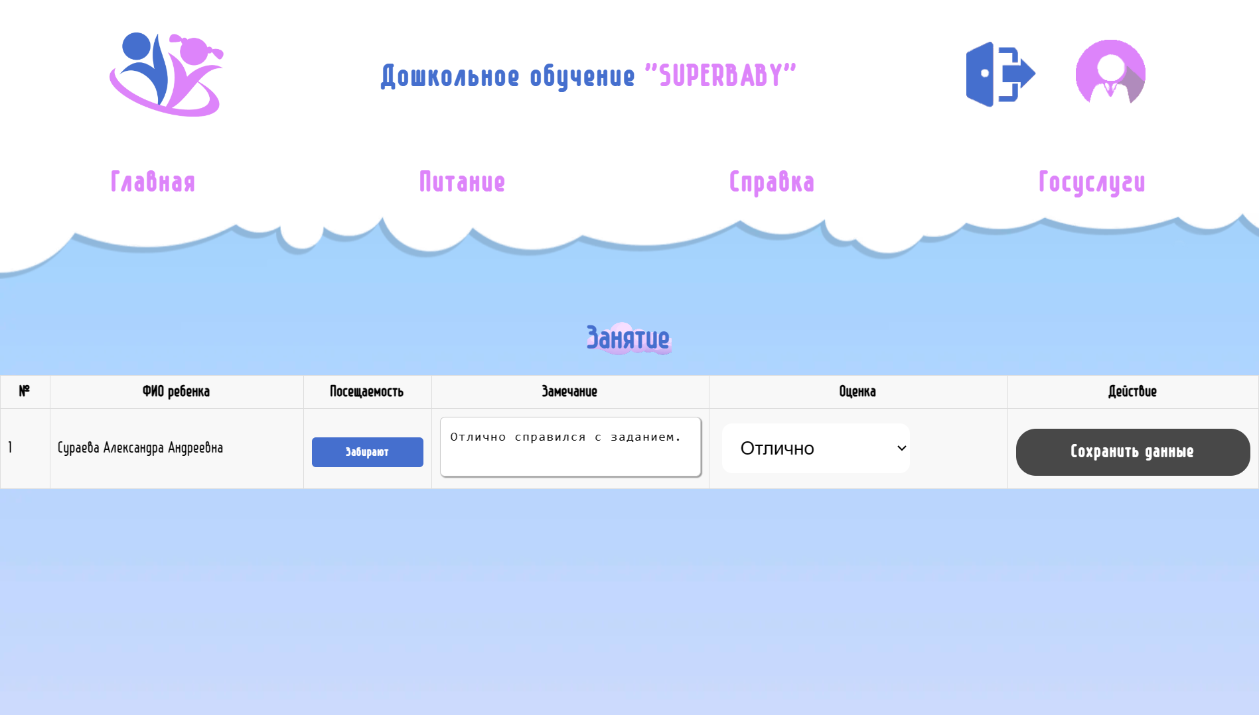

Рисунок 25. Управление детьми на занятиях

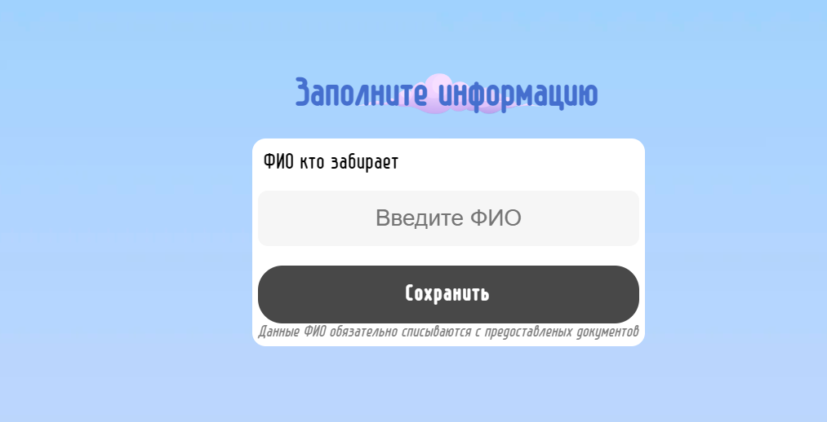

Рисунок 26. Данные человека, который забирает ребенка

## Проектирование базы данных образовательной платформы

При проектировании базы данных для сервиса было принято решение использовать MySQL в качестве СУБД. MySQL позволяет создавать базы данных, таблицы и выполнить запросы к данным, обеспечивая высокую производительность и надежность.

Было решено использовать MySQL в связке с инструментом phpMyAdmin для удобства управления данными. С помощью него была создана база данных, проводились изменения таблиц, производился поиск и анализ данных.

База данных под названием “baby” имеет следующую структуру:

1. back - таблица, в которой хранится поста пользователя, запросившего смену пароля, и статус заявки;
2. breakfast - в данной таблице находится информация о завтраках;
3. branch - таблица для записи обедов;
4. child - таблица со всей информацией о ребенке: ФИО, id родителя и группы, дата рождения;
5. data_menu - таблица с информацией о текущем меню;
6. dinner - таблица с информацией об ужине;
7. file - здесь хранится путь к файлу, который загружался в чате, и id соответствующего сообщения
8. lesson - таблица, которая содержит в себе информацию о занятие, дату проведения, id группу и воспитателя;
9. lunch - таблица с информацией о ланче;
10. message - таблица со всеми сообщениями из чата с привязкой к определенной группе и определенному пользователю;
11. omission - здесь хранится информация об успеваемости детей;
12. submission - таблица с заявками;
13. team - в таблице находится информация о группах;
14. user - в данной таблице хранится вся информация о зарегистрированных пользователях.

## Разработка клиентской части

В разработке клиентской части сайта использовались HTML, CSS и JavaScript для создания интерактивных и привлекательных web-страниц.

Все стили прописаны в отдельном файле style.css. Скрипт JavaScript внедрялся непосредственно в некоторые файлы php.

Каждая страница клиентской части прописана в отдельном файле.

В файле header.php прописан код для шапки сайта, а также всплывающее окно для подачи заявки и добавления нового занятия.

Файл index.php содержит разметочный код для главной страницы сайта.

В файле menu.php, help.php, gosuslugi.php располагается код для страниц меню, справки и страница с баннером госуслуги соответственно.

Профили пользователей прописаны в файле profile.php. Код для каждого профиля прописан в одном файле, так как основу они имеют одинаковую, меняется лишь меню, которое я задаю в зависимости от роли пользователя, узнавая ее через запрос к базе данных.

Код для меню администратора прописан в следующих файлах:

1. "red_submission.php" - Новые заявки
2. "add_worker.php" - Добавить воспитателя
3. "add_group.php" - Управление группами
4. "workers.php" - Управление аккаунтами
5. "update_password.php" - Заявки на изменение пароля
6. "red_menu.php" - Управление меню
7. "appointment.php" - График посещаемости
8. "appointment_2.php" - График успеваемости
9. "all_info.php" - Полная сводка

Код чата для родителей и воспитателя находится в файле chat.php, для отображения успеваемости ребенка в аккаунте родителя - в performance.php, а код для управления занятиями и детей на них - в файлах lesson.php и omission.php.

## Разработка серверной части платформы

Для начала устанавливаем соединение с базой данных с помощью mysqli_connect. Код для соединения находится в файле connect.php.

Код для входа в аккаунт и регистрации расположен в файлах singin.php и singup.php.

В файле logout.php находится код для выхода из аккаунта, а в файле profile_update - код, который отвечает за обновление пароля пользователя в базе данных.

Back.php содержит необходимую логику для восстановления пароля.

Check_load.php - код предназначен для скачивания файла из базы данных и вывода его на экран пользователю в браузере.

В файле add_group.php помимо разметочного кода также расположен код для серверной части. В нем мы проверяем наличие имени группы, добавляем группу или меняем ее название, а также можем вовсе удалить группу.

В файле add_workers у нас содержится код, в котором мы обрабатываем данные с формы, производим проверку на уникальность почты, если проверка прошла успешно, то добавляем нового пользователя в базу данных.

Файлы all_info.php, appointment.php, appointment2.php делают запрос к базе данных, извлекают оттуда необходимую информацию и выводят в виде таблице полную сводку, график посещаемости и график успеваемости соответственно.

Chat.php отвечает за динамическое обновление чата, также здесь расположен код для загрузки файлов на сервер и записи сообщений в базу данных.

Файл child.php перебирает данные из базы и вывод список детей с группой и без. Кнопки "Убрать из группы" и "Добавить в группу" имеют соответствующие действия на сервере.

После выполнения кода из delete.php, заявка с указанным ID будет удалена из базы данных, и пользователь будет перенаправлен на страницу профиля.

Файлы excel.php и excel2.php отправляют запрос к базе данных для получения посещаемости и успеваемости ребенка, обрабатывает полученные данные и формирует Excel файла для скачивания.

Group.php отправляет запрос к базе данных, обрабатывает запрос для отображения информации о воспитателях и детях в выбранной группе, а также позволяет удалять их из группы по нажатию на кнопку.

С помощью файла lesson.php происходит управление занятиями, их создание и удаление.

Файл mentor.php позволяет нам прикреплять воспитателя к определенной группе или откреплять его от нее, также делает запрос к базе данных для вывода информации о воспитателях с группами и без.

Menu.php делает запрос к базе для дальнейшего отображения меню на вкладке “Питание”.

Файл omission.php позволяет записывать в базу данных введенную информацию от воспитателя о успеваемости и посещении ребенка.

Performance.php исполняет код, который выводит информацию для родителя об успеваемости ребенка, делая и обрабатывая запрос к базе.

В файлах red_menu.php и red_submission.php содержится код, который записывает информацию об изменение меню и статуса заявки в базу данных.

Sbor.php предназначен для заноса данных о том, кто и когда забрал ребенка в базу.

Файл update_password.php записывает новый пароль пользователя от администратора в базу, а также позволяет удалить запрос на изменение пароля.

Workers.php направлен на занос измененных данных об аккаунте пользователей в базу данных.

# Тестирование web-сервиса

## Тестирование интерфейса web-сервиса

Тестирование пользовательского интерфейса (UI) является важной частью разработки сайта, так как позволяет имитировать действия пользователя и убедиться в том, что web-сервис будет удобен для него, или выявить существенные недочеты.

Для проведения тестирования пользовательского интерфейса часто используют автоматизированные тесты, которые позволяют быстро и эффективно проверить работу интерфейса при различных условиях.

Для данного проекта был сделан выбор в пользу Selenium, который используется для автоматизации операций, выполняемых браузерами, основная область применения – автоматизация тестирования web-программ[4].

Таким образом, тестирование пользовательского интерфейса является неотъемлемой частью процесса разработки web-сервиса и позволяет убедиться в том, что приложение будет удобным и эффективным в использовании для пользователей.

## Тестирование функционала web-сервиса

Тестирование функционала web-сервиса, также как и тестирование UI, играет весомую в разработке web-приложений. Этот процесс помогает убедиться в правильности работы всех функций сервиса и выявить возможные ошибки.

Для тестирования функционала web-сервиса часто используются автоматизированные тесты, которые могут быть написаны как на языках программирования (например, Java, Python), так и с использованием специализированных инструментов для тестирования web-приложений.

В данном проекте тестирование функционала производилось с помощью Postman. С его помощью можно отправлять запросы к API, чтобы тестировать и документировать работу бэкенда сайта [5].

# Заключение

В ходе выполнения данного курсового проекта был разработан web-сервис для сети частных детских садов, который предоставляет удобный доступ для родителей к интересующей информации, а также позволяет администрации сада управлять некоторыми аспектами деятельности сада. Реализация данного проекта позволяет повысить эффективность работы детских садов, облегчает взаимодействие с родителями и воспитателями и автоматизирует некоторые процессы.

При реализации проекта были использованы следующие технологии и программные средства:

* PHP для создания серверной части;
* HTML, CSS, JavaScript для создания клиентской части;
* MySQL база данных;
* VS Code основная среда разработки;
* Postman для тестирования функционала;
* Selenium для тестирования пользовательского интерфейса.

# Список использованных источников

1. TheCode.Media [Электронный ресурс] - Режим доступа: <https://thecode.media/mamp/> (дата обращения: 18.05.2024)
2. Outus Journal [Электронный ресурс] - Режим доступа: <https://otus.ru/journal/nachalo-raboty-s-visual-code-osobennosti-i-opisanie/> (дата обращения: 18.05.2024)
3. PHP [Электронный ресурс] - Режим доступа: <https://www.php.net/manual/ru/intro-whatis.php> (дата обращения: 18.05.2024)
4. Outus Journal [Электронный ресурс] - Режим доступа: <https://otus.ru/journal/selenium-i-nachalo-raboty-s-nim/> (дата обращения: 20.05.2024)
5. Хекслет [Электронный ресурс] - Режим доступа: <https://ru.hexlet.io/blog/posts/postman> (дата обращения: 20.05.2024)

# Приложение 1

Ссылка на репозиторий с проектом в GitHub: https://github.com/AngelinaMelnikova11/SuperBaby.git

# 